43. INFO-DOC-UTOPÍAS NO. 43
Bogotá, martes 3 de octubre de 2017
Amigas y amigos de las UTOPÍAS DE JESÚS DE NAZARET:
Esta edición les lleva los siguientes temas y textos:
- Carta de presentación

- Cataluña: Cristianos y crisis.
Varios textos, que inician con un enlace para ver fotos de enormes asambleas y concentraciones.
Luego siguen 6 textos: opiniones del cardenal de Barcelona, del Obispo Novell, de Solsona, el único obispo que votó, de religiosos y religiosas…

Mujer y opresión
- Análisis-Entrevista. Rosa Cobo: “Los países del Sur exportan al Norte mujeres para la industria del sexo”

Medio Ambiente

- Dos textos sobre la posible extinción del PLANETA

- REPAM: Red de defensa de la Amazonía. Memoria del Encuentro en Leticia. Alternativas de desarrollo, Medio Ambiente y “Buen Vivir”

Iglesia

- Giovanni Franzoni, un católico marginal. Posiblemente poco o nada conocido para muchos lectores de INFO-DOC. Don Franzoni murió recientemente. Uno de los Padres del Concilio. Fue abad de la Abadía benedictina de San Pablo Extra-muros, de Roma. Hombre a quien el Concilio Vaticano II le cambió la vida. Se jugó la vida por el aggiornamento de Juan XXIII. El Vaticano-Inquisición de aquellos años, lo persiguió y obligó a dejar la abadía y la vida religiosa . Murió en el olvido de la eclesiástica italiana.

- Mujeres y diaconado.
  - LA CONCLUSIÓN DE LA COMISIÓN SOBRE LAS DIACONISAS. "NO ESTÁ LEJANA", REVELA. Nuria Calduch denuncia que en la Iglesia "los varones ocupan casi todo el espacio posible". "El Papa cree, predica e intenta que la participación activa de la mujer en la Iglesia se haga realidad"

  - El breve artículo anterior va seguido de un análisis sobre: Sororidad y conciencia femenina: qué hermandad de mujeres para qué propuesta política…
Sin una reflexión fuerte sobre la mujer, tendremos mujeres dominadas por los clérigos patriarcales, sean diaconisas o sacerdotisas.

- Iglesia y Amazonia. Varios textos. En el mes de enero de 2018, Francisco-Papa estará en el corazón de la Amazonia. El Papa promueve un Sínodo episcopal y eclesial especial sobre el pulmón más grande del Planeta…

- Contra Francisco-Papa. Varios textos. Sigue “la guerra” contra el Papa. Una de las cabezas es el cardenal Müller, ex inquisidor. Müller desacredita al papa porque según él, no es teólogo. Como ese argumento no le funcionó, ahora lo acusa de marxista…

Un dato curioso… Müller, seminarista, pasó varios veranos en Lima, siguiendo los cursos de verano de Gustavo Gutiérrez. Utilizó a Gustavo, escribiendo un libro a cuatro manos. El lanzamiento fue hecho por los dos, en Alemania.
Parece que NO entendió nada de nada, de la teología latinoamericana…

Saludos cordiales, Héctor A. Torres Rojas

• Catalunya: LA HUELGA GENERAL EN FOTOS Y VIDEO
Los bomberos catalanes, homenajeados por su trabajo solidario el 1 0 Saludo al helicóptero policial Protesta ante la jefatura...
*********************************************************

Cardenal de Barcelona Omella: "La situación de violencia que se ha vivido hoy en Cataluña es deplorable"
Obispo Xavier Novell, mientras tanto, acude a votar a Navés, al no poder hacerlo en Solsona
RELIGIÓN DIGITAL- Jesús Bastante, 01 de octubre de 2017 a las 20:08

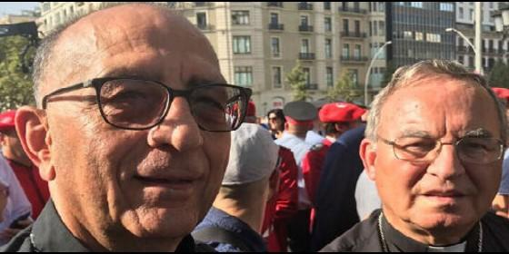
Omella y Pujol, durante la manifestación contra los atentados del 17-ARD
RELIGIÓN | ESPAÑA
Novell votó, vestido de obispo, enseñando su cruz planteada, y siendo ovacionado por los presentes en el colegio
(J. Bastante).- "La situación de violencia que se ha vivido hoy en Cataluña es deplorable". Visiblemente preocupado, el cardenal de Barcelona, Juan José Omella, escribe a RD mostrando su opinión acerca de los altercados vividos durante la jornada electoral del 1-O, con un referéndum prohibido por los tribunales y donde la actuación de las fuerzas y cuerpos de seguridad del Estado ha provocado varios centenares de heridos.
"Hay que encontrar una salida pacífica y democrática a la situación que estamos viviendo", subraya Omella a media tarde, cuando la jornada electoral está próxima a concluir, en mitad de una escalada de tensión y cuando las expectativas de un acuerdo entre el Govern de la Generalitat y el Gobierno del Estado español parecen cada vez más lejanas.
El arzobispo de Barcelona, que en estas últimas semanas ha tratado de convertirse en un mediador en mitad de la sociedad catalana, y a su vez entre los propios obispos (catalanes y del conjunto de España) concluye encomendando a todos "al Dios de la paz".
En el mismo sentido, el arzobispo de Tarragona, Jaume Pujol, ha publicado en su cuenta de Twitter un mensaje, reclamando una "salida pacífica y democrática" a lo acontecido a lo largo de la jornada. En dos tweets prácticamente idénticos, Pujol insiste en que "es necesario que se detengan ya la violencia y los enfrentamientos". Sus tweets han sido compartidos por el Obispado de Urgell, que añade: "En busca de una salida pacífica y democrática. Unidos".
NOVELL Fue el único obispo catalán en votar, y en hacerlo público, tanto antes, como después (sus fotos están en las redes). El obispo de Solsona, Xavier Novell, ha ido este lunes aún más allá, tildando a la Guardia Civil y la Policía de "guerrillas policiales" y mostrando su admiración por "la valentía y la resistencia pacífica de aquellos que defendieron el ejercicio legítimo del derecho a la autodeterminación de nuestro pueblo".
Novell tilda a Guardia Civil y Policía de “guerrillas policiales” y pide respetar "el derecho a la autodeterminación" en Cataluña
Algunos obispos catalanes echan de menos “voces” de la Iglesia española condenando la violencia el 1-O
Jesús Bastante, 02 de octubre de 2017 a las 17:15

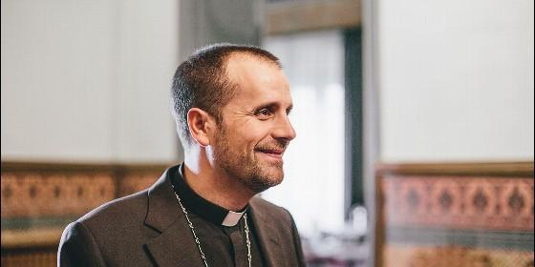
Xavier Novell Agencias
RELIGIÓN | ESPAÑA
Admiro la valentía y la resistencia pacífica de aquellos que defendieron el ejercicio legítimo del derecho a la autodeterminación de nuestro pueblo, y condeno todos los actos que se produjeron, especialmente aquellos cometidos por 'servidores públicos'
- Novell desafía a los obispos catalanes y anuncia que “si este domingo hay urnas, yo iré a votar”
- Cardenal Omella: "La situación de violencia que se ha vivido hoy en Cataluña es deplorable"
(Jesús Bastante).- Fue el único obispo catalán en votar, y en hacerlo público, tanto antes, como después (sus fotos están en las redes). El obispo de Solsona, Xavier Novell, ha ido este lunes aún más allá, tildando a la Guardia Civil y la Policía de "guerrillas policiales" y mostrando su admiración por "la valentía y la resistencia pacífica de aquellos que defendieron el ejercicio legítimo del derecho a la autodeterminación de nuestro pueblo".
En una nota publicada por la diócesis, el prelado admite que "no hubo ninguna agresión policial" en su diócesis, aunque sí mostró su temor de que "a medida que avanzaba la jornada, las guerrillas policiales llegaran a casa". "Miles de vosotros y de vuestros hijos y nieto estábais dispuestos a resistir pacíficamente a las puertas de los colegios", añade Novell.
Así, el obispo reza por "la pronta y completa recuperación de todos los heridos", al tiempo que "admiro la valentía y la resistencia pacífica de aquellos que defendieron el ejercicio legítimo del derecho a la autodeterminación de nuestro pueblo, y condeno todos los actos que se produjeron, especialmente aquellos cometidos por 'servidores públicos'".
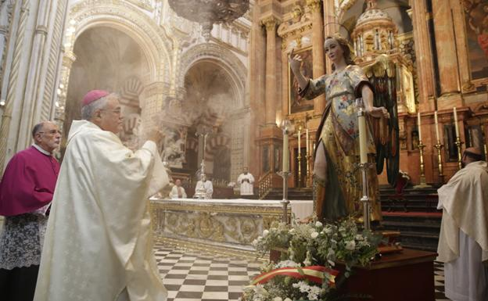
Finalmente, y tras asegurar entender a aquellos que, por convicciones, miedo o desacuerdo no participaron en la votación de ayer, el obispo de Solsona pidió "a todos los políticos que articulen una salida pacífica y justa para la nación catalana, respetando los derechos legítimos de este pueblo, entre los que sobresale el derecho a la autodeterminación, sin ignorar todo lo que ha pasado y teniendo en cuenta el resultado de las urnas".
La de Novell no fue la única reacción del clero catalán. Así, junto a la llamada de los arzobispos de Tarragona y Barcelona a una salida "pacífica y democrática" a la situación, el arzobispo de Urgell, Joan Enric Vives, evitó hacer una declaración pública, si bien admitió estar en 'estado de shock' ante la situación. Varios obispos, en privado, apuntaron que "sería justo y necesario" que desde el resto de la Iglesia española "se escuchasen voces" condenando la violencia policial.
Por su parte, el obispo de Girona, Francesc Pardo, señaló en un comunicado que "hay que condenar la violencia que sufre el pueblo de Cataluña", calificando de "resistencia" a aquellos que optaron por votar o encerrarse en los colegios electorales, pese a la prohibición de los tribunales. "La resistencia no se vence con violencia, sino con un diálogo sincero y pacífico", recalcó Pardo.
****************************************************************************
¿PUEDEN EJERCER LOS OBISPOS, O EL PAPA, COMO MEDIADORES ENTRE RAJOY Y PUIGDEMONT?

¿Y ahora qué? El papel de la Iglesia catalana, tras el 1-O
RD sondea a líderes religiosos catalanes. Hoy, Peio Sánchez, sor Lucía Caram, Octavi Vila y González Faus
Jesús Bastante, 03 de octubre de 2017 a las 12:34

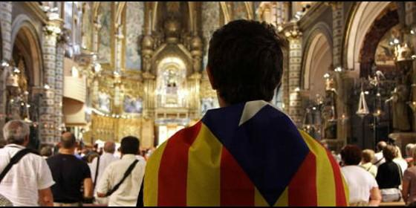
La Iglesia catalana y la independencia
RELIGIÓN | ESPAÑA
¿Cuál es, o debe ser la voz de la Iglesia en esta crisis de convivencia? ¿Son los cristianos fuente de comunión o, por el contrario, germen de división? ¿Pueden ejercer los obispos, o el mismo Papa, la mediación entre los gobiernos de Rajoy y Puigdemont?
- Cardenal Omella: "La situación de violencia que se ha vivido hoy en Cataluña es deplorable"
(Jesús Bastante).- ¿Y ahora qué? Esta es la pregunta que todos, creyentes o no, catalanes o del resto de España, nos preguntamos tras los acontecimientos vividos el pasado domingo. ¿Hay un antes y un después de la celebración del 'referéndum', de las cargas policiales, de la escalada de violencia verbal, de la probable proclamación unilateral de la independencia?
¿Cuál es, o debe ser la voz de la Iglesia en esta crisis de convivencia? ¿Son los cristianos fuente de comunión o, por el contrario, germen de división? ¿Pueden ejercer los obispos, o el mismo Papa Francisco, la mediación entre los gobiernos de Mariano Rajoy y Carles Puigdemont? Religión Digital ha preguntado a una serie de expertos, representantes de todas las corrientes existentes en la Iglesia catalana. A lo largo de estos días, les iremos ofreciendo algunas de las opiniones que, les aseguramos, no tienen desperdicio.
En esta primera entrega toman la palabra, y la propuesta, el sacerdote y experto en cine Peio Sánchez, párroco de la iglesia de Santa Anna, en Barcelona; la religiosa dominica argentina sor Lucía Caram; el abad del monasterio cisterciense de Poblet, fr. Octavi Vila; y el jesuita José Ignacio González Faus.
Todos ellos responden a tres preguntas muy concretas, y coinciden en condenar la violencia injustificada, al tiempo que abren la puerta a distintas propuestas de diálogo y negociación de cara al futuro. También, animan a que la Iglesia, bien a través de comunidades, bien a través de los obispos (catalanes y españoles) o, incluso, mediante la mediación del Papa Francisco, pueda contribuir a encontrar una salida a la crisis que se vive en Cataluña y España.
Estas fueron las preguntas:
1) ¿Cómo valora lo sucedido este 1-O?
2) Y ahora... ¿qué? (Expectativas, qué cree que va a pasar)
3) ¿Cuál debe ser la postura de la Iglesia católica?

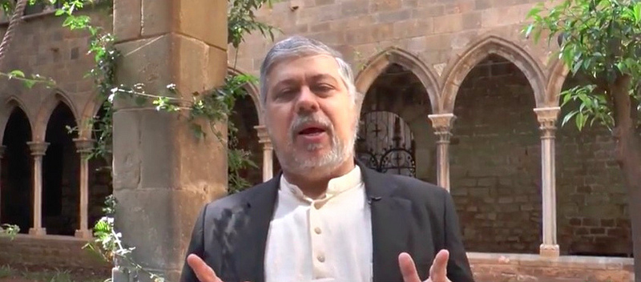
Peio Sánchez.
Párroco de la iglesia de Santa Anna (Barcelona)

1.- La hora de la mediación
Proceso de agravamiento, vigilantes ante el horizonte de la tragedia
Tras el 1 de octubre las relaciones entre Cataluña y España siguen en una pendiente de deterioro creciente. Los resultados del referéndum emprendido por la Generalitat, con todas sus limitaciones e ilegalidad, indican que aproximadamente 2 millones de electores de los 5,5 millones de electores en Cataluña desean la independencia de forma inmediata, cifra que coincide con el sumatorio de JxSi y la CUP en las últimas elecciones al Parlamento Catalán. Estos electores representan cerca del 50 % de los votantes habituales restada la abstención, normalizada en torno a 1,5 millones. La opinión de entre 2 y 3, 5 millones de catalanes se desconoce, aunque sabemos que unos 245.000 de ellos están por el derecho a decidir, ya que han participado con votos "no", nulos y abstenciones.
La actuación policial ha sido a todas luces desproporcionada frente a la resistencia pacífica de los ciudadanos, dejando más de 800 personas heridas pasando por los hospitales, lo que supone la irrupción de la violencia física en el problema. La violencia introduce una novedad que apunta a la irreversibilidad del proceso.
2.- El escenario en este momento es grave aunque todavía no trágico. Dos síntomas apuntan en la dirección del agravamiento: la indignación que puede degenerar en brotes violentos y la incertidumbre que puede quebrar la economía y la forma de vida cotidiana.
La legalidad vigente, inamovible en estos últimos años de conflicto abierto, ha demostrado ser un marco muy limitado para resolver el problema. Los partidos políticos y los distintos gobiernos no han sido capaces de dialogar en una perspectiva de bien común. Por ahora, no se avistan líderes con carisma, capacidad de cesión y perspectiva amplia, aunque siempre es posible la conversión.
3.- La mediación papal y la aportación de las iglesias locales
La iglesia ha dado pasos importantes, aunque tardíos, en los últimos días, pero en este momento en que todos se cierran, resultan de gran valor y un ejemplo de entendimiento. La Declaración sobre Cataluña de la Comisión Permanente de la CEE es un paso en la mejor dirección de equilibrio y moderación aquilatada. La nota de la Conferencia Episcopal Tarraconense introduce una novedad, la oferta para la mediación: "La Iglesia quiere ser fermento de justicia, fraternidad y comunión, y se ofrece para ayudar en este servicio en bien de nuestro pueblo". Ambos posicionamientos dejan libertad de intervención a la Santa Sede.
El papa Francisco ha señalado en la última Jornada Mundial de la Paz, "Una ética de fraternidad y de coexistencia pacífica entre las personas y entre los pueblos no puede basarse sobre la lógica del miedo, de la violencia y de la cerrazón, sino sobre la responsabilidad, el respeto y el diálogo sincero". Estas claves podrían ser la base de intervención de la diplomacia vaticana. En este momento la aportación de una visión universal, las raíces cristianas de España y Cataluña y la experiencia contrastada en el cuidado de las formas suponen una ayuda a una mediación internacional más amplia. La mediación papal puede ser una buena aportación que resultará apoyada por amplios sectores.
El marco de la Unión Europea, con todas sus limitaciones, sería el lugar natural de esta mediación. La Iglesia Católica y otras organizaciones pueden ayudar a superar una distancia que podría llevar a otro nuevo fracaso de la Unión: no intervenir termina por desunir.
Estamos ante un conflicto en que las partes tienen que realizar cesiones dolorosas frente a sus electorados e intereses. La consulta pactada en Cataluña es un horizonte ineludible por la presión de una parte amplia y muy activa de su población. La forma y los plazos exigirán paciencia para los que desean una ruptura inmediata.
En cuanto a las iglesias particulares se trata de ir tejiendo una tela de pequeñas señales de salida. La moderación de los obispos ya ha causado enojo entre los fieles más beligerantes, cada uno los quiere en su lado. En este momento hay que aislar de tensión los extremos, cuando la cuerda se estira tanto. En necesario ampliar la trama de los que están dispuestos a ceder de los propios intereses en beneficio del bien común. Las creyentes se han de concentrar en la mediación, en ponerse en medio, incluso renunciando a la propia perspectiva.
La resistencia pacífica, de fuerte inspiración religiosa, que han mostrado en la desobediencia los partidarios de la independencia de Cataluña debe ser la mejor razón de su argumentario, sin la no violencia deja de sostenerse su crítica a la legalidad. Los partidarios de la independencia tienen que completar su aspiración convenciendo a una más amplia base de la población, que 2 millones hayan votado independencia ya, todavía no es suficiente ni ética ni democráticamente. Así que los creyentes independentistas han de mimar los instrumentos de paz y el diálogo para incluir en su proyecto a más personas.
La generosidad de los votantes de toda España, que ceden su derecho en favor del derecho de los habitantes de Cataluña a decidir sobre su destino, supone también un acto de confianza en el bien común más allá de unas fronteras concretas en un mundo cada más más interdependiente. La búsqueda solo del propio interés no es nunca una salida cristiana. Los creyentes de España tienen que profundizar en la disposición a dar libertad para participar en un proyecto de convivencia común.
En este sentido son importantes y necesarios los gestos de obispos, parroquias, congregaciones y movimientos para salir del silencio respetuoso y posibilitar diálogos. El signo de la reconciliación, los creyentes lo ponemos en Cristo más allá de fronteras, pueblos, territorios y banderas. Esta fuente de comunión nos obliga a una fraternidad con los diferentes. Los creyentes hemos de poner puentes alejando el rumor fácil, desterrando la palabra cargada de violencia y desactivando los fuegos emocionales.
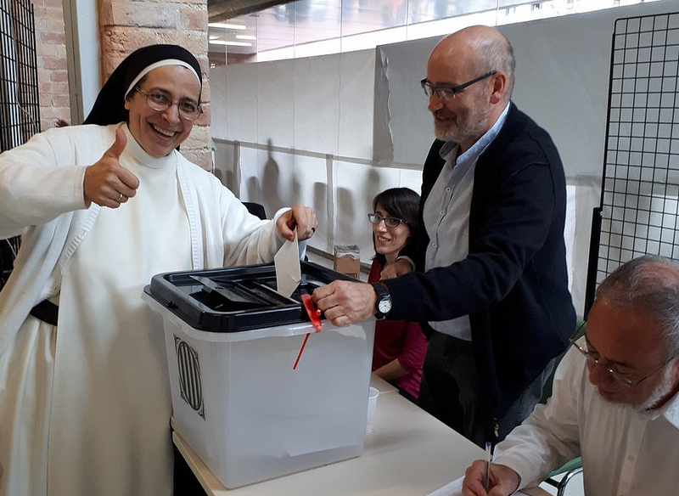
Sor Lucía Caram, dominica contemplativa, Manresa
1.- Una jornada pacífica y democrática que se vio tristemente ensuciada por una actuación desproporcionada de los cuerpos de seguridad, que se convirtieron en cuerpos de inseguridad.
Con lo ocurrido, se dinamitaron puentes de diálogo y de entendimiento y se abrieron o ahondaron heridas.
Una jornada en la que más allá del posicionamiento que cada uno pueda tener libremente y que es respetable, nunca justifica la violencia. Y desgraciadamente fue una jornada llena de episodios de violencia y sangre.
Hubo una gran participación y el carácter de la jornada y los días que la precedieron eran siempre en tono festivo y de paz, llamando a responder de forma pacifica y a actuar en esa linea
2.- Deseo que haya una mediación. Que se encuentre algún organismo o persona externa, que sea capaz de ayudar a conseguir un diálogo y un consenso para avanzar.
Nunca he visto malos sentimientos hacia España, sino simplemente el deseo y el sentimiento de un Pueblo, que no se siente identificado con el Estado y que quiere emitir su opinión.
Hubiera sido deseable una consulta pactada. En democracia votar es normal, y faltó voluntad política. Espero que todo pueda resolverse en paz y que se supere todo lo que divide.
3.- La Iglesia debe responder si se pide oficialmente su mediación, y creo que aunque no se haya "predicado" ha habido un interés real y efectivo de acercar posturas para promover el diálogo.
La Iglesia debe fomentar la paz, el entendimiento y promover -como lo hace- la libertad de conciencia. Pero sobre todo la Iglesia debe acompañar, iluminar, tener una voz profética, y ser pacificadora.
El Papa Francisco es un gran mediador en conflictos que dividen a los pueblos, y su papel jugado en no pocos conflictos mundiales nos hablan de cuál es la misión de un pastor: iluminar, acercar posturas, promover el diálogo, ayudar a superar diferencias. Va mucho más allá de la política, pero debe promoverla en su mejor versión en aquellos que deben tomar decisiones.
La Iglesia, y los pastores, y aquellos que tienen la misión de acompañar a las comunidades, deben acompañar al pueblo de Dios y trabajar para garantizar una vida digna y libre para todos.
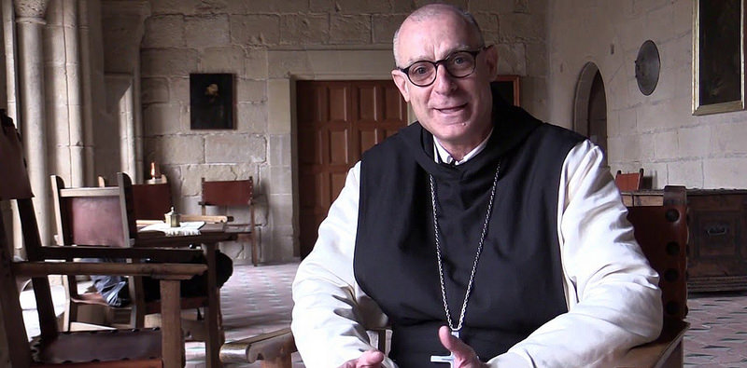
fra Octavi Vilà Mayo, Abat de Santa Maria de Poblet
1.- Triste, la violencia aunque sea ejercida en nombre de la autoridad, no suele solucionar los problemas sino que los agrava. La sustitución de la política por la imposición de la autoridad por la fuerza, aunque tenga un origen legítimo, le hace perder gran parte sino toda su credibilidad.
Ciertamente no hubo referéndum en condiciones mínimas de validez, homologable, pero sí que los ciudadanos, un gran número de ellos anónimos, dieron una lección de pacífica participación en democracia. Ciudadanos que nunca, ni en una hipotética Catalunya independiente, serán ni ministros ni cualquier otro cargo político; ciudadanos que desde 2014 se manifiestan en paz y alegría, familiarmente, festivamente y cuyas aspiraciones son perfectamente legítimas y deben ser escuchadas como todas las demás.
2.- El futuro es incierto, preocupante y peligrosamente incierto. Debería imponerse de una vez por todas el dialogo, encontrar vías de solución al encaje de Cataluña con una España que acepte su diversidad y su singularidad, en especial la lengua, vías aceptadas por ambas partes. El marco constitucional es suficientemente amplio, si es necesario con reforma del texto, para encontrar una solución de consenso que permita avanzar; es posible hallarlas si se desea verdaderamente encontrarlas; algunas personas "padres de la Constitución" las han apuntado.
La situación a partir de 1975 era bastante más difícil y se encontraron caminos para avanzar, se pasó "de la ley a la ley", de las leyes fundamentales de una dictadura a una constitución, siempre mejorable cierto, fruto de un momento concreto, también cierto, pero democrática al fin.
Ahora debería ser igual, requiere esfuerzo y alguna cesión, pide de gente parecida a Suárez, Carrillo, Tarradellas, Tarancón, Felipe González, Gutiérrez Mellado o el mismo rey Juan Carlos, cuyo papel parece ahora olvidado por errores personales posteriores; gente que miren al futuro y no solo los intereses electorales inmediatos.
Por una parte en Cataluña una declaración de independencia unilateral, moralmente legítima, sólo sería posible con un respaldo electoral ampliamente mayoritario del electorado, muy amplio que hoy todavía está lejos de darse; por otra parte desde España no ofrecer soluciones alternativas ante un problema que existe y que no se soluciona solo con decisiones judiciales, enquista la situación y puede acabar por producir que una mayoría cada vez mayor de catalanes se incline a favor de la independencia.
A raíz del origen del problema, la declaración de inconstitucionalidad de gran parte del articulado del Estatut de 2010, el presidente Montilla habló ya de la desafección de los catalanes respecto a España; esta no ha hecho sino aumentar durante estos años.
3.- En primer lugar orar y trabajar para que sobre todo se mantenga el clima de paz social y se evite fracturar la sociedad catalana, pero también la española corre ese riesgo. En segundo lugar plantear la vía del diálogo como único camino, como han hecho la misma Conferencia Episcopal Española y los obispos catalanes con gran acierto. La Iglesia no opta, no debe optar nunca, por posturas políticas concretas, por soluciones concretas; por eso nos toca pedir con toda humildad diálogo para que sea de la ciudadanía y de sus legítimos y democráticos representantes de donde surja la solución. Para la Iglesia todas las soluciones son correctas si son moralmente aceptables, fruto del diálogo democrático y del consenso y de desarrollan en un marco de paz y convivencia. Por eso oramos.
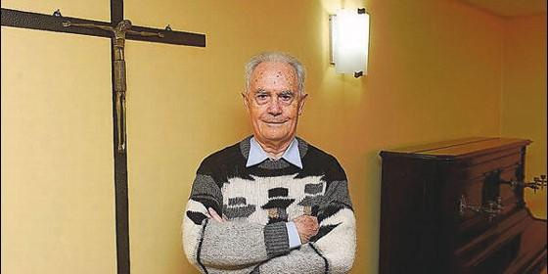
José Ignacio González Faus, sj., teólogo
1.- Simplemente desastroso. Pero, por decirlo con la letra de un corrido mexicano: "lo que tenía que pasar, pasó". Cuando hace poco publiqué aquí un escrito titulado "A los muertos del 1 de octubre", quise decir que algo de eso tenía que pasar. Por suerte no son muertos; pero 800 heridos no son como para quedarse tranquilo. España y Cataluña han estado guiadas por ciegos. Y se ha cumplido el aviso evangélico sobre los guías ciegos que acaban llevando a un pozo. Puigdemont no sabe nada de la denuncia de "Periodistas sin fronteras" sobre "continuas presiones del Govern sobre la prensa extranjera y local y hostigamiento de hooligans contra periodistas críticos, e intimidación por multitudes de manifestantes contra los reporteros de televisión, creando una atmósfera tóxica contra la libertad de prensa". Y Rajoy no sabe nada de unas acciones de la policía que han sido denunciadas por la misma Comisión europea. Así, para decirlo de manera grotesca quiere ponerle un DIU a la DUI y se le queda embarazada. ¡Buen trabajo!
Ojalá no haya que añadir: ciegos culpables. Porque Rajoy sabe que necesita el apoyo de la extrema derecha franquista, sin la cual no tendrá votos para gobernar. Y Puigdemont sabía que necesitaba víctimas y ganar la batalla de la imagen, para que el independentismo superase el 50% de votantes.
He tenido que enfrentarme en la vida con varios casos de matrimonios que se rompían. Oyendo la versión de cada uno de ellos me quedaba con la impresión de que se trataba de dos matrimonios distintos. Pero ¡era la misma pareja! El domingo, en boca de Rajoy y de voces del Govern catalán, escuchamos dos vidas de santos que resultaron ser dos "autobiografías" donde en cada lado estaba todo el bien sin mezcla de mal alguno, y enfrente sólo el mal absoluto.
2.- Sólo veo dos posibilidades:
1.- Una declaración unilateral de independencia que haría perder a Cataluña esa batalla de la imagen que ganó el domingo, "muriendo de éxito" como dijo una vez Felipe González. Con palabras de Artur Mas, "si no te reconoce nadie, las independencias son un desastre". Está bien cantar aquello de "we shall overcome one day", pero si lo convertimos en we sahll overcome today" podemos ir al suicidio. Y Puigdemont nunca ha avisado a aquellos votantes bondadosos y sonrientes, de peligros como éstos: quedar fuera de la UE: porque en ella casi todos los países tienen en su Constitución lo mismo que España respecto a los separatismos; y Francia no querrá tener problemas con Córcega, ni Italia con la Padania, ni Alemania con Baviera. Y porque para entrar en la UE hace falta el voto de todos sus miembros y España no lo dará. O ¿con qué moneda cuando se está fuera de Europa o qué poder va a tener un euro en un país que no está en la UE? O la posible marcha de muchos empresarios porque Cataluña exporta a España más que al resto del mundo. Para no hablar de que, en la España del PP, ya hay quienes piden llevar a cabo aquel trasvase del Ebro que intentó hacer el gobierno de Aznar y que entonces se impidió, para dejar a Cataluña sin agua... Dios no lo quera.
2.- La otra hipótesis es hacer por fin lo que debería haberse hecho hace años: crear varias mesas de diálogo sereno, serio y público, para llegar a un referéndum legal, en el que además estén muy claras las consecuencias de cada opción, y no se ofrezcan falsos paraísos que lamentaríamos luego. Y si no las crea el gobierno, que nazcan de la sociedad civil. Por ejemplo:
- Diálogo entre juristas para determinar qué posibilidades hay para un referéndum dentro mismo de nuestra Constitución. La interpretación del Gobierno no es la única y algunos opinan de manera distinta. Curiosamente, hay constitucionalistas catalanes que están por la posición del gobierno (F. de Carreras) y otros españoles que están por la contraria (Herrero de Miñón).
- Diálogo entre economistas que determine las consecuencias de cada opción, sin hablar de la futura Cataluña independiente como de una Arcadia feliz, engañando al pueblo en favor de las propias pretensiones. Un deporte al que los políticos son muy aficionados
- Diálogo entre políticos para dejar bien claras las condiciones y consecuencias de una independencia, respecto a los problemas que antes he apuntado, de pertenencia a la UE y demás...
- También un diálogo entre politólogos y teólogos para determinar el alcance exacto de todas las declaraciones (de la ONU y de la Iglesia Católica) sobre el derecho de los pueblos a decidir su independencia: si se refieren sólo a las colonias en otro continente (que existían cuando se redactaron esas enseñanzas) o también a partes de un mismo territorio y de qué modo. Porque curiosamente se apela mucho a estas declaraciones, dándoles siempre la interpretación que conviene a cada parte.

3.- Esta vez es muy difícil. Diga lo que diga recibirá grandes ataques porque los sentimientos están ahora en plan de: "totalmente conmigo o totalmente contra mí". Por eso ha de procurar que esos ataques le vengan por defender el Evangelio y no algún interés propio. Pues lo que el futuro juzgará de la Iglesia es si ha sabido proclamar grandes valores y denunciar cuando no se cumplían. Por ejemplo: el respeto y la no violencia que brotan de la fraternidad universal entre los hijos de Dios. En este sentido:
- Debe denunciar la actuación de la policía el domingo 1, aunque la culpa de esas violencias quizás no estuviera en los mismos policías (¡pobres de ellos muchas veces!) sino en quienes los forzaron a actuar así.
Debe denunciar que nombres como Isabel Coixet, Juan Marsé, J.M. Serrat, Jordi Évole, A. Boadella, X. Vidal-Folch, Angels Barceló, J.A. Durán i Lleida o J. Coscubiella y otros muchos, sean tildados de malos catalanes o catalanes no auténticos, fascistas o traidores, simplemente por pensar como piensan y decir lo que piensan. Denunciar por eso el clima de silencio miedoso que impera ahora en buena parte de Cataluña.
Debe denunciar la falta de imparcialidad y universalidad en los medios de comunicación cuando ésta se dé. Pero, para poder hacer eso, ha de evitarla rápidamente si esos medios son propios.

Esto en sentido negativo de denuncia. En el sentido positivo de anuncio, debería fomentar una espiritualidad cristiana que cure los sentimientos heridos, con los cuales es imposible el diálogo. Una de mis plegarias favoritas es pedir a Dios: "purifica mi corazón" (cuando más tiempo lleva uno en eso de querer ser cristiano, más cuenta se da de cuántas impurezas le van quedando en el corazón, que antes quizás no veía). Creo que algo así debería rezarse durante un buen tiempo, en todas las iglesias de Cataluña y del resto de España. Porque, como dijo muy bien Eduardo Mendoza en El País, las heridas en los sentimientos son de las más difíciles de cicatrizar. Y en estos momentos hay en Catalunya sentimientos profundamente heridos, por un lado y por el otro.
Debe enseñar además que ni la unidad ni la división de España (por más que muchos las quieran con toda su alma), son verdades teológicas ni morales. La moral empieza a la hora de poner los medios para eso. Y por tanto, proclamar que sólo el "fin último" de nuestras vidas justifica todos los medios, como dice san Ignacio en los Ejercicios: ante el fin último es "indiferente pobreza que riqueza, honor que deshonor, vida larga que corta". Pero creer que un fin bueno y legítimo justifica también todos los medios es ponerlo como "fin último", y pecar así de idolatría. No soy el primero que dice que el sentimiento patrio es de los más tentados de convertirse en idolatría, después de la pasión por el dinero.
Finalmente creo que debería trabajar entre bambalinas (como ha hecho a veces el papa Francisco) para ir consiguiendo esos diálogos a que me referí en la pregunta anterior. Y por aquello de que hoy está vigente que las religiones trabajen todas juntas por la paz y la justicia, añado algunos principios de espiritualidad, del libro más extendido por todo el mundo después de la Biblia, y que he citado en otro sitio:
"Si un gran país puede rebajarse a sí mismo ante un país pequeño, lo ganará. Si un pequeño país se rebaja ante un país grande, lo ganará. El primero ganará inclinándose, el segundo permaneciendo humilde.
La mejor manera de conquistar a un enemigo es ganarle sin enfrentarse a él.
Considerar nuestra ignorancia como conocimiento es una enfermedad mental.
Quien es valiente de manera temeraria perecerá; quien es valiente sin temeridad, sobrevivirá... El camino del cielo es conquistar sin luchar, dar respuestas sin hablar, atraer a la gente sin llamar, actuar conforme a los planes sin premura...
¿Por qué es el pueblo difícil de gobernar? Porque los de arriba intervienen demasiado y sirven a sus intereses personales. ¿Por qué es el pueblo difícil de gobernar y se toma la muerte a la ligera? Porque los de arriba llevan una vida lujosa.
Mis palabras son muy fáciles de entender pero muy difíciles de practicar"
(Tao te King, 61, 68, 71, 73, 75, 70).
***************************************************************************

CONDENAN LA VIOLENCIA Y PIDEN "UN DIÁLOGO SINCERO Y PACÍFICO"

Abadías y monasterios de toda Cataluña piden a los políticos "soluciones"
"La hora que vive Cataluña es cada vez más delicada", sostienen
Redacción, 03 de octubre de 2017 a las 11:13

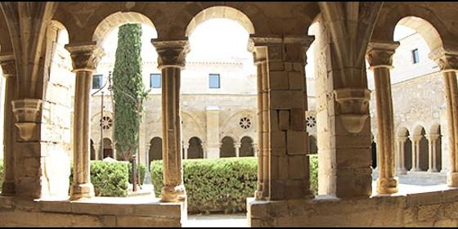
Monasterio de Vallbona
RELIGIÓN | ESPAÑA
Los firmantes son los abades de los monasterios de Poblet y Montserrat, las abadesas de Sant Benet de Montserrat, de San Pere de les Puel·les y de Vallbona de les Monges, las prioras de Sant Daniel y de Valldonzella, y el prior de Solius
- Los abades de Poblet y Montserrat piden "máxima prudencia y responsabilidad" para Cataluña
(J. B./Agencias).- La vida religiosa catalana se une para pedir a los políticos que "busquen soluciones y no dejen enquistar un problema que por la fuerza, como la vivida el domingo, o con posiciones maximalistas, sólo agrava". Por primera vez en años, los abades de los principales monasterios de Cataluña han firmado un documento conjunto en el que claman por "un diálogo sincero y pacífico".
Los firmantes son los abades de los monasterios de Poblet y Montserrat, las abadesas de Sant Benet de Montserrat, de San Pere de les Puel·les y de Vallbona de les Monges, las prioras de Sant Daniel y de Valldonzella, y el prior de Solius.
En el comunicado, añaden, los religiosos "rogamos más que nunca por la paz social y el respeto a los derechos individuales y colectivos de todos y cada uno de los ciudadanos".
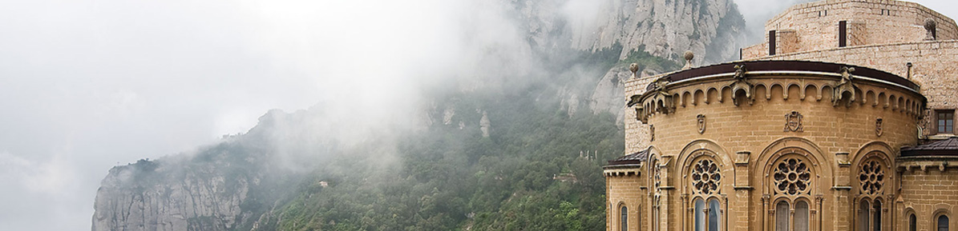
Abades, abadesas, priores y prioras quieren ofrecer "una palabra de paz" y, como ya lo hicieran los obispos Omella y Pujol, consideran que "la situación de violencia que se vivió el domingo en Cataluña es deplorable; la resistencia no se resuelve con violencia, sino evitando llegar a esta situación extrema con un diálogo sincero y pacífico entre las partes en conflicto; urge encontrar una salida pacífica y democrática".
"La hora que vive Cataluña es cada vez más delicada. El movimiento político y social catalán ha sido siempre inmensa y mayoritariamente pacífico y querer detenerlo con la violencia no está nunca suficientemente justificado ni proporcionado, ni tampoco elimina ni soluciona, sino que agrava, el problema existente", opinan los monjes y monjas.
"Ni es nuestra intención, ni nos corresponde tomar parte por ninguna otra cosa que no sea la paz, el diálogo, las libertades de expresión democrática, la convivencia social y el respeto a los derechos individuales y los de nuestro pueblo", recalca el comunicado, que sí condena "siempre la violencia, sea física, verbal o la que supone negar la realidad, y alabaremos una respuesta siempre cívica y pacífica".
"Expresamos nuestro rechazo al uso innecesario de la fuerza por parte de cualquier grupo o poder público, que debe ser el primer garante de los derechos de los ciudadanos. Rogamos por la pacífica y constructiva solución de cualquier legítima reivindicación, no devolviendo a nadie mal por mal, sino tratando de hacer el bien a todos", afirman los frailes.
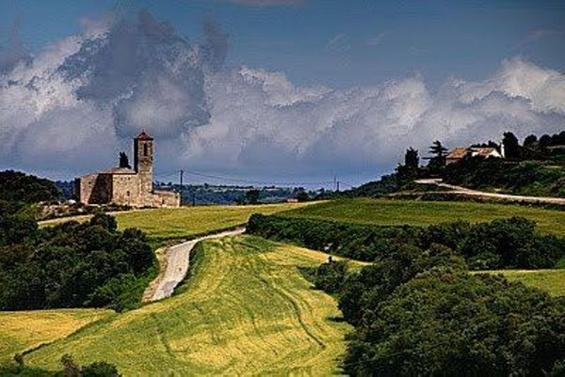
Éste es el comunicado:
Nuestros monasterios, respondiendo a muchos cristianos que se nos dirigen, queremos aportar una palabra de paz ante los momentos vividos ayer. Lo hacemos "porque los católicos formamos parte de este pueblo que tanto queremos, y como nos ha recordado recientemente el papa Francisco, nadie puede exigirnos a la religión a la intimidad secreta de las personas, sin ninguna influencia en la vida social y nacional, sin preocuparnos por la salud de las instituciones de la sociedad civil, sin opinar sobre los acontecimientos que afectan a los ciudadanos (Evangelii Gaudium, 183)", como nos recordaban nuestros obispos en octubre de 2014. La situación de violencia que se vivió ayer en Catalunya es deplorable; la resistencia no se resuelve con violencia, sino evitando llegar a esta situación extrema con un diálogo sincero y pacífico entre las partes en conflicto; urge encontrar una salida pacífica y democrática; como también nos decían ayer mismo algunos de nuestros pastores.
La hora que vive Catalunya es cada vez más delicada. El movimiento político y social catalán ha sido siempre inmensamente y mayoritariamente pacífico y querer pararlo con la violencia no es nunca justificable ni proporcionado, ni tampoco elimina ni soluciona, sino que agrava el problema existente. De nuevo, "ni es nuestra intención, ni nos toca tomar parte por ninguna otra cosa que no sea la paz, el diálogo, las libertades de expresión democrática, la convivencia social y el respeto a los derechos individuales y a los de nuestro pueblo" (Comunicado de los abades de Poblet y Montserrat de 21 de septiembre de 2017).
Condenaremos siempre la violencia, sea física, verbal o la que suponga negar la realidad, y alabaremos una respuesta siempre cívica y pacífica. Expresamos nuestra repulsa al uso innecesario de la fuerza por parte de cualquier grupo o poder público, que ha de ser el primer garante de los derechos de los ciudadanos. Rezamos por la pacífica y constructiva solución de cualquier legítima reivindicación, no devolviendo a nadie mal por mal, sino mirando de hacer el bien a todo el mundo (cf. Rm 12,17). Rezamos porque los políticos busquen soluciones y no dejen enquistar un problema que por la fuerza, como la vivida ayer, o con posiciones maximalistas, solo se agrava. Rezamos más que nunca por la paz social y el respeto a los derechos individuales y colectivos de todos y cada uno de los ciudadanos.
  - **********************************************************************************
"A LOS QUE ACUSAN A LA IGLESIA DE HACER POLÍTICA"

Política, prepolítica y referéndum
"El referéndum no es una opción política, solo defiende un marco democrático"
RELIGIÓN DIGITAL. Hilari Raguer, 03 de octubre de 2017 a las 09:21

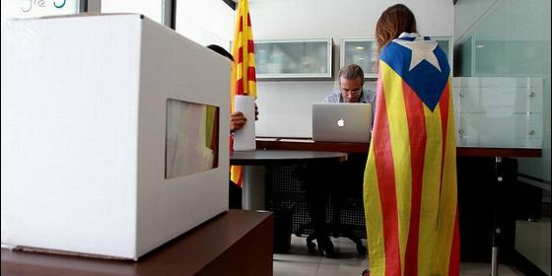
Votar en el referéndum catalán el 1-O
RELIGIÓN | OPINIÓN
Canadá ha permitido que en el referéndum de independencia vote solamente Quebec, no toda Canadá. Y el Brexit, que afecta seriamente a toda la Unión Europea, ha sido decidido por el Reino Unido en exclusiva
(Hilari Raguer, historiador, monje de Montserrat).- Se alzan diversas voces que acusan a la Iglesia de hacer política, desde la homilía de un monje o el manifiesto de unos cientos de capellanes, hasta la conferencia episcopal catalana o la española. Es el clásico sofisma de decir que hacen política quienes hacen una política que no es la tuya. ¿Hace política la Iglesia católica cuando en su doctrina social defiende unos derechos fundamentales? ¿Hacen política las Naciones Unidas cuando amonestan a España por violar unos derechos fundamentales?
Alguno nos pondrá la etiqueta de nacionalcatólicos. El nacionalcatolicismo exigía que todo español tendría que ser católico, apostólico y romano, y que todo católico tenía que ser españolista, y franquista. En cambio, nosotros no pretendemos que todo católico catalán tenga que ser independentistas, y menos aún independentista de mi partido, ni que todo catalán independentista tenga que ir a misa.
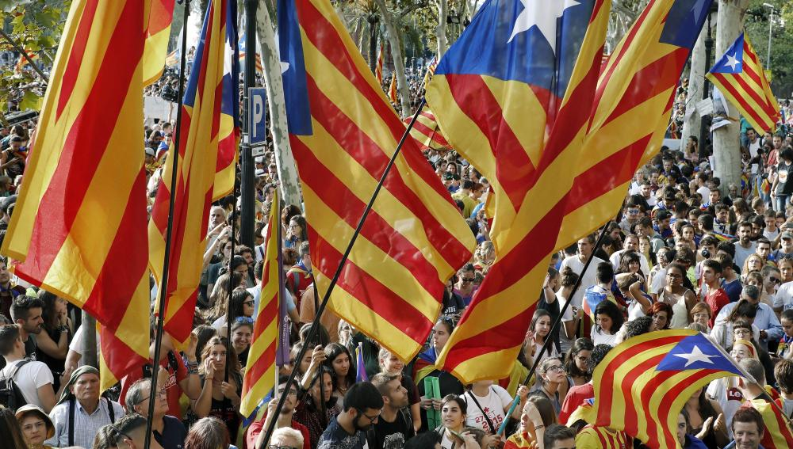
Hemos de distinguir las opciones políticas propiamente dichas (liberalismo, socialismo, comunismo, ecologismo...) de las opciones prepolíticas, que propugnan un país donde se pueden defender libremente todas las opciones políticas. Si lo prefieren, digamos patriotismo. Primero, el hacer; después, el cómo. El referéndum catalán no es una opción política, porque no defiende una ideología política concreta, sino un marco democrático en el que todos puedan defender la opción política que prefieran. En el caso de que Cataluña sea un estado libre, sus ciudadanos ya decidirán qué política prefieren, votando por un partido o por otro.
Se ha remarcado la transversalidad del nacionalismo catalán y del independentismo. El catalanismo no es, como desde hace años algunos sostienen, una entelequia de la burguesía para defender sus intereses, cuando perdieron las colonias. Históricamente ha ahbido un catalanismo de derechas, que va del carlismo y evoluciona con las bases de Manresa, Torras i Bages, Prat de la Riba, Cambó i Pujol; y uno de izquierdad, que arranca con el federalismo republicano de Pi i Margall y Valentí Almirall y continúa con Maciá, Companys y Maragall.
Defienden política opuestas, pero coinciden en una prepolítica, que es la defensa de las libertades catalanas. De este modo nace el movimiento de Solidaridad Catalana, contra la Ley de Jurisdicciones de 1906, con todos los partidos catalanes desde los carlistas hasta los republicanos federales, y solo quedan fuera los partidos dinásticos y los lerrouxistas; en las elecciones generales de 1907 conseguirán 41 de los 44 escaños. Es también transversal en el tiempo: con nombres diferentes, según las épocas: provincialismo, regionalismo, nacionalismo, soberanismo.
Si un grupo de personas, movimientos e instituciones católicas coinciden en esta reclamación de libertad para celebrar el referéndum, eso es una exigencia prepolítica. Después, libremente, cada uno seguirá la línea política de prefiera.
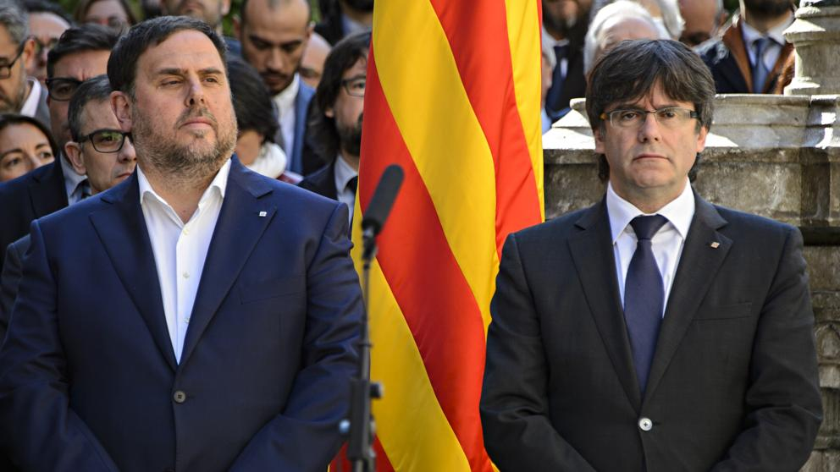
Esta coincidencia prepolítica no puede quedar afectada por la posición política que se adopte fuera de la propia comunidad, puede traer repercusiones. El señor Rajoy y la señora Soraya no paran de repetir, como un mantra, que lo que afecta a toda España lo ha de decidir toda España. Eso sí que es política, y política antidemocrática. Cuando Escocia ha reclamado un referéndum de independencia, el Reino Unido no ha exigido votar todos ellos. Canadá ha permitido que en el referéndum de independencia vote solamente Quebec, no toda Canadá. Y el Brexit, que afecta seriamente a toda la Unión Europea, ha sido decidido por el Reino Unido en exclusiva. La injerencia exterior sí que es política, y es una política integrista, integralista, nacionalcatólica y franquista.

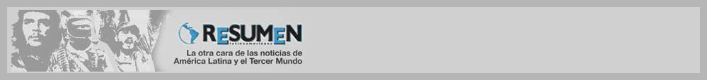INICIODIARIOS DE URGENCIATELEVISIÓNRADIOVIDEOSENLACESCONTACTO

Análisis / Análisis. Rosa Cobo: “Los países del Sur exportan al Norte mujeres para la industria del sexo”

Análisis. Rosa Cobo: “Los países del Sur exportan al Norte mujeres para la industria del sexo”

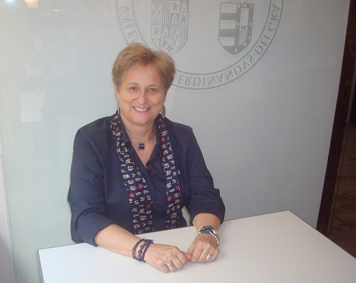
Entrevista a la investigadora Rosa Cobo, autora de “La prostitución en el corazón del capitalismo” (Catarata).
Por Enric Llopis/ Resumen Latinoamericano/ 02 octubre 2017.-
http://www.resumenlatinoamericano.org/2017/10/02/los-paises-del-sur-exportan-al-norte-mujeres-para-la-industria-del-sexo/

Una reciente investigación de la OIT y la Walk Free Fundation señala que de las más de 40 millones de personas víctimas de la esclavitud moderna en 2016, la mayoría eran mujeres y niñas (cerca de 29 millones, el 71% del total). Las mujeres representan asimismo el 99% de las víctimas del trabajo forzoso en la industria del comercio sexual y el 84% de los matrimonios forzosos, mientras que a los hombres se les explota mayoritariamente en la industria minera, pesquera o como soldados. El Informe Global sobre Trata de Personas 2016 de la ONU sostiene que la explotación sexual y el trabajo forzoso constituyen las modalidades más detectadas de trata de personas, que representa unos beneficios de 32.000 millones de euros anuales para las mafias. El lucro y las reducidas tasas de condena suponen un acicate para quienes se dedican al negocio. La mendicidad, los matrimonios forzados, la pornografía o todo tipo de fraudes se incluyen en la noción de trata, de la que según Naciones Unidas, no hay países inmunes.
Publicado en mayo de 2017, el libro “La prostitución en el corazón del capitalismo” (Catarata) de la investigadora Rosa Cobo se centra en la industria sexual, negocio que abarca desde el turismo hasta las mujeres que se compran por correo; desde las páginas Web pornográficas hasta los macroburdeles. “Hacia finales de los años 80 la industria del sexto se ha ido globalizando con la ayuda de las redes informacionales, pero también con la contribución de redes criminales”, afirma. De este modo se funden los intereses patriarcales y capitalistas. Rosa Cobo es profesora de Historia del Género y directora del Centro de Estudios de Género y Feministas en la Universidad de A Coruña. Ha publicado otros libros sobre esta materia, como “Fundamentos del patriarcado moderno. Jean Jacques Rousseau” (1995), “Educar en la ciudadanía. Perspectivas feministas” (2008) y “Hacia una nueva política sexual. La mujer ante la reacción patriarcal” (2011). ¿Qué caracteriza al modelo de industria sexual? Entre otros rasgos, destaca Cobo, “es una industria global, interconectada, con un modo de funcionamiento similar al de las grandes corporaciones capitalistas; con un volumen de beneficios anual mucho mayor que el de varias multinacionales juntas y con un pie en la economía ilícita y otro en la lícita”. La entrevista tiene lugar antes de su intervención en el Centre La Nau en la Universitat de València.
-La industria internacional del sexo tiene en el centro a la prostitución, pero incluye una tipología muy extensa de negocios, como locales de “striptease”, macroburdeles, editoriales, casas de masaje, películas y revistas pornográficas, el turismo sexual, agencias de “acompañantes”, el sexo en Internet. ¿Por qué marcas un punto de inflexión en el negocio, en los años 80 del pasado siglo?
A finales de la década de los 70 y principios de los 80 el negocio de la prostitución comienza un proceso de transformación y renovación, que desemboca en lo que hoy conocemos como la industria del sexo. La investigación que realizo en el libro se centra no sólo en la prostitución, sino en la relación entre ésta y el capitalismo neoliberal, que ha transformado totalmente el negocio. Esto significa el paso de un negocio casi artesanal, atravesado por pequeños clubes de alterne y sin apenas impacto en las cuentas nacionales, a un conjunto de negocios en el que se opera al modo de las multinacionales y que incluye el tráfico global de mujeres para la explotación sexual. Además la industria actual del sexo es muy poderosa, posee numerosos tentáculos y una buena parte de la misma se sitúa en el ámbito de la economía criminal. Éste no es, por lo demás, un libro de información estadística ni descriptivo, sino más bien un texto sobre el significado de la prostitución y la industria del sexo en el siglo XXI.
-En el libro te refieres a una intersección entre el Norte rico y el Sur endeudado, que exporta mujeres para el consumo sexual de los hombres del Norte; aunque, matizas, los varones occidentales comparten con los de la periferia mundial la posibilidad de “usar sexualmente a las mujeres que el capitalismo neoliberal y los distintos patriarcados han situado en esos lugares acotados para satisfacer el deseo masculino”.
Numerosos países del Sur, aunque no todos, se vieron imposibilitados de “engancharse” a la economía global cuando empezó el proceso de mundialización. Tenían estructuras económicas muy obsoletas que no estaban en condiciones de competir. El proceso coincide con una crisis muy fuerte de muchas de las burguesías locales, que ven cómo sus negocios tradicionales comienzan a perder beneficios de manera significativa. Así, la industria del sexo se ve alimentada por algunos de estos empresarios, que se reconvierten a negocios de la economía “ilegal”; por ejemplo la venta de drogas, la prostitución, la venta de armamento, de órganos y diferentes clases contrabando. En ese contexto, los países del Sur exportan a los del Norte mujeres para la industria del sexo. Las mujeres que vienen a Occidente mandan remesas a sus familiares, lo que reactiva el consumo interno en los países de origen.
Por otro lado, existe una filiación horizontal entre los varones de los países centrales y periféricos, que es el consumo de prostitución; así, los puteros constituyen un colectivo interclasista, del que pueden formar parte hombres de culturas muy subordinadas u otras de supremacía, también blancos o negros, en esto no hay distinciones.
-En alguno de tus ensayos recoges ejemplos destacados por K. Bales en “La nueva esclavitud en la economía global” (2000) y “La industria de la vagina. La economía política de la comercialización global del sexo” (2012), de Sheyla Jeffreys.
Sí, en los años 60 el ministro del Interior de Tailandia defendió públicamente la expansión de esta industria para la promoción del turismo y facilitar el “despegue” económico del país. De hecho, el número de visitantes extranjeros a Tailandia –el turismo sexual- pasó de 2 millones en 1981 a 7 millones en 1996. Por otra parte el gobierno coreano señaló que en 2002 la prostitución representaba el 4,4% del PIB; la industria del sexo en Holanda, legalizada en el año 2001, suponía el 5% del PIB; en China se estimaba que esa industria llegaba a representar el 8% de su economía; por otra parte, el aumento del 12% en las ganancias de Chivas Regal en 2004 fue atribuido en un informe a su asociación con los prostíbulos de Tailandia.


-También te apoyas en los análisis de Saskia Sassen, que incluye a las mujeres prostituidas entre las “nuevas servidumbres” del capitalismo neoliberal. Hablas de las “expulsiones”…
Por ejemplo, de las mujeres que pidieron créditos “basura” para pagar sus casas, y que fueron expulsadas de los países en los que vivían para ser colocadas en las periferias. Las mujeres prostituidas representan una de las grandes expulsiones del siglo XXI. Sus cuerpos proporcionan a los tráficos y proxenetas altos beneficios con bajos costes. Además se trata de mujeres expulsadas de su condición de ciudadanía, de su lengua y contextos culturales, familias y proyectos vitales.
-¿Por qué la prostitución y la industria sexual representan una importante fuente de ingresos para los estados?
Es muy difícil contar con cifras de un negocio criminal, pero la prostitución es uno de los sectores económicos que más beneficios proporcionan a escala global. Actualmente, los países de la UE tienen la obligación de contabilizar en el PIB los ingresos de la industria del sexo. Una parte de ese dinero es “legal”, pero hay otra parte que es “irregular” y se dirige a los paraísos fiscales. Además, la exportación de trabajadoras y las remesas de dinero son herramientas de los gobiernos con altos niveles de pobreza para amortiguar el desempleo y la deuda externa. Especialmente se trata de una fuente de desarrollo económico rural para las regiones pobres. El alto desempleo, la pobreza, el estrechamiento de los recursos del estado y la quiebra de empresas en países del Sur hacen posible la existencia de una serie de circuitos, con un relativo grado de institucionalización, por los que transitan sobre todo las mujeres; por esos circuitos se introducen también los traficantes de personas y las mafias vinculadas al tráfico de mujeres.
Otra cuestión es que, cuando el FMI y el Banco Mundial otorgan fondos de ayuda estructural a los países de la periferia, en algunos casos les ponen como condición que articulen una industria del ocio y el entretenimiento; y esto sabe que esto incluye la prostitución de mujeres y niñas, casinos… Es la garantía de que la deuda se podrá pagar y que pueda recuperarse el dinero con mayor facilidad.
-En el último capítulo del libro “La prostitución en el corazón del capitalismo” te centras en la demanda masculina; ¿cómo definirías el rol de los puteros?
La prostitución es un negocio y fenómeno social muy complejo en el que intervienen numerosos actores, aunque el imaginario se haya construido en torno a la figura de la mujer prostituida. Pero también desempeñan su función los proxenetas, los autodenominados empresarios del sexo, los estados y los puteros-consumidores, sobre quienes recae la responsabilidad del mantenimiento del negocio. Aunque clubes, burdeles y macroburdeles constituyan la “columna vertebral” de la prostitución, sin demanda no hay oferta.
-Se ha discutido si hay coacción o consentimiento respecto a la prostitución. ¿Cuál es tu opinión en esta polémica?
El putero consume prostitución sin querer saber que la mujer está allí bajo una coacción evidente, en una situación de vulnerabilidad extrema o en una situación administrativamente “irregular”. Además la sexualidad de los puteros es “serial”, lo que significa que consumen mujeres igual que si fueran ropa, un gin-tonic o cualquier otro objeto. Elaboran un discurso que no les suponga ninguna disonancia moral. Por esta razón, justifican su acción diciendo que le dan dinero a una mujer con necesidad, en un contrato libremente establecido; pero hay una posición de poder, ejercida contra una persona en extrema precariedad. Hasta hace poco, cuando hablábamos de prostitución pensábamos en las prostitutas, pero un grupo de investigadores y autores tratamos de construir un nuevo marco interpretativo, que incluya a los puteros. En este grupo se inscriben Sheyla Jeffreys, Richard Poulin (uno de los mayores expertos mundiales en prostitución), Esther Torrado y Beatriz Ranea, entre otros.
-¿Es fundamental la perspectiva?
Si alguien razona a partir de la teoría política liberal, que se articula en torno a la idea de libertad, puede llegarse a pensar que se trata de un contrato libre. Pero si se adoptan como punto de partida las teorías críticas, radicales y democráticas de igualdad, resulta imposible pensar que existe un consentimiento; entre otras razones, porque no puede haberlo cuando las mujeres provienen de una situación enorme de pobreza.
-Por último, ¿cuál es la relación entre prostitución y pobreza?
No es la pobreza la única razón que conduce a que la prostitución se transforme en la industria del sexo, ya que también influyen las instituciones del capitalismo internacional y la presencia de nuevos empresarios proxenetas. Pero las mujeres prostituidas pertenecen sobre todo a las clases más empobrecidas, proceden de culturas marcadas por el desprecio a las mujeres y cuando están en los países del Norte, la mayoría carece de “papeles”. Además muchas prostitutas han sido sexualmente “abusadas” en su infancia y adolescencia; es entonces cuando empiezan a poner en práctica la “disociación”.
-¿En qué consiste?
A las mujeres que están en la prostitución les da un profundo asco acostarse con estos hombres; la gran mayoría toman drogas y alcohol para poder sobrellevar su actividad; asimismo, las que han sido abusadas vienen con el principio de “disociación” que les permita “volar”, pensar en otra cosa y distanciarse emocionalmente cuando se acuestan con los puteros.

La sexta extinción masiva en el Planeta (Nº 15)

15M Ronda

ecología
sep262017

Enviado a la página web de Redes Cristianas
Durante décadas, los científicos vienen advirtiendo que las acciones humanas están empujando la vida a una sexta extinción masiva. Las tasas de extinción han alcanzado niveles sin precedentes desde que los dinosaurios se extinguieran hace 66 millones de años. Nuestro planeta está comenzando una nueva etapa de extinción masiva que amenaza incluso la supervivencia de la propia humanidad. Con estimaciones muy prudentes, las especies están desapareciendo hasta 100 veces más rápido de lo normal: “si se permite que continúe, la vida tardaría muchos millones de años en recuperarse, y nuestras propia especie probablemente desaparecería pronto”
A través de la historia, la capacidad de la naturaleza para absorber el impacto del desarrollo humano ha tenido límites. En tiempos pasados, la contaminación y otras presiones desembocaron, sobre todo, en el deterioro de los ambientes locales.
Pero hoy, además, hemos forzado a escala planetaria la resistencia de la naturaleza. La población del mundo pasó de tener alrededor de 1,6 miles de millones de personas, en 1900, a los 7,5 miles de millones actuales. Durante este periodo, los adelantos tecnológicos y el uso de la energía fósil permitieron satisfacer la demanda creciente de recursos del planeta.
La biodiversidad actual del planeta está en serio peligro. Se han extinguido (desde el año 1500) más de 320 vertebrados terrestres y de las especies que sobreviven, su población ha disminuido una media de un 25%. Estamos ante los primeros pasos de la sexta oleada de extinción biológica en masa del planeta, en el que los insectos, arañas o gusanos, tan importantes en nuestra vida diaria (como la polinización, el control de plagas de los cultivos o la descomposición y el ciclo de los nutrientes) han sufrido un descenso tal que su pérdida y deterioro no hacen sino atestiguar la preocupante situación en la que nos encontramos.
Esta pérdida en el número de invertebrados se debe, sobre todo, a la alteración del clima a escala global y a la pérdida de su hábitat. Su merma en número pone en peligro la capacidad de la naturaleza de proveer a los seres humanos de elementos que necesita para vivir.
El Índice Planeta Vivo, que es un indicador importante de la condición ecológica del planeta, revela que, entre 1970 y 2012, la abundancia de la población de los vertebrados sufrió una disminución total de 58%. Según la Unión Internacional para la Conservación de la Naturaleza, cerca del 41% de todas las especies de anfibios y el 26% de los mamíferos se encuentran en peligro de extinción.
Para encontrar las soluciones, es necesario comprender mucho más a fondo las presiones, las causas fundamentales y las dinámicas básicas de los sistemas. Tenemos un solo Planeta y su capital natural es limitado. Por eso el camino a seguir es evitar la explotación forestal, la apropiación de tierras para la agricultura, las especies invasoras, la acidificación de los océanos o las toxinas que envenenan nuestro ecosistema.
Dependemos de la naturaleza para conservar el aire que respiramos, el agua que bebemos, los alimentos y los materiales que usamos, la economía que nos sostiene y, no menos importante, para preservar nuestra salud, respirar y ser felices.
Sin embargo, aún hay esperanza: “Evitar una sexta extinción masiva real requerirá rápidos esfuerzos, en gran medida intensificados para conservar las especies ya amenazadas, y para aliviar las presiones sobre sus poblaciones, en particular la pérdida de hábitat, la sobreexplotación con fines económicos y el cambio climático”, sentencian los investigadores.
Debemos adoptar un enfoque que disocie el desarrollo humano y económico de la degradación ambiental —quizás esta sea la transformación cultural y de comportamiento más profunda experimentada jamás por civilización alguna—. El futuro de muchos organismos vivos es incierto. No solo las plantas y los animales silvestres están en peligro: cada vez más, las personas padecen las consecuencias del deterioro de la naturaleza. Los modelos climáticos y de otro tipo vaticinan que, si no actuamos, la Tierra se convertirá un lugar mucho menos acogedor para nuestra moderna sociedad globalizada.

En última instancia, para enfrentar la desigualdad social y la degradación del medio ambiente es necesario un cambio de modelo capitalista global que apunte a una existencia que no transgreda los Límites Planetarios. Debemos crear un nuevo sistema económico que amplíe y mantenga la biodiversidad natural en el que esté cimentado.

EXTINCIÓN PLANETA

Una fórmula matemática predice la sexta extinción en masa
Medio Ambiente
EL ESPECTADOR, 21 Sep 2017 - 7:00 AM
AGENCIA SINC
En 2100 los océanos retendrán tanto dióxido de carbono generadas por la actividad humana que se podrá disparar el inicio de la sexta extinción en masa, dice investigador del MIT.

Se tardarán cerca de 10.000 años para que sucedan estos desastres ecológicos, aunque para 2100 el mundo podría adentrarse en territorio desconocido.Pixabay
La historia de la Tierra es una historia de cambios. Algunos son graduales y benignos y otros pueden ser abruptos y destructivos, como los eventos de extinción en masa. ¿Pero qué diferencia a unos de otros? Según Daniel Rothman, geofísico del Instituto Tecnológico de Massachusetts (MIT) en EE UU, son las perturbaciones en el ciclo de carbono las que marcan la diferencia.
En los últimos 542 millones de años, la Tierra ha superado cinco extinciones en masa, y cada una de ellas ha conllevado procesos que han alterado el ciclo normal de carbono a través de la atmósfera y los océanos. Estas alteraciones han perdurado millones de años, lo que ha coincidido con la desaparición de muchas especies –tres cuartas partes en el caso de las marinas– en todo el mundo.
El profesor de geofísica del departamento de Tierra, Atmósfera y Ciencias Planetarias del MIT presenta en la revista Science Advances una fórmula matemática con la que ha logrado identificar los umbrales de catástrofe que, si se exceden, pueden generar una extinción en masa.
Para llegar a esta conclusión, el científico analizó 31 eventos isotópicos de carbono durante los últimos 542 millones de años y vinculó la tasa crítica de perturbación del ciclo del carbono y su magnitud con el tamaño de la escala de tiempo a la que se ajusta la alcalinidad del océano –el límite para prevenir la acidificación generalizada del océano y el cambio climático–.
Así ha demostrado que la extinción en masa ocurre si uno de los dos umbrales se supera. Para los cambios en el ciclo de carbono que ocurren durante largas escalas de tiempo, las extinciones se producirán si estas alteraciones se producen más rápido que la propia adaptación de los ecosistemas.
En cambio, para las perturbaciones que tienen lugar a escalas de tiempo más cortas, el ritmo de los cambios del ciclo del carbono no importa. En este caso será el tamaño o la magnitud de la alteración las que determinarán la probabilidad de un evento de extinción.
La próxima extinción a partir de 2100
La pregunta que muchos científicos se hacen ahora es si el ciclo de carbono actual está alterándose tanto como para generar una sexta extinción masiva. Aunque las emisiones de dióxido de carbono no han dejado de aumentar desde el siglo XIX, para los expertos es aún pronto para vaticinar un cambio drástico para la fauna.
Sin embargo, según los cálculos de Rothman, dado el incremento reciente de las emisiones de CO₂ a una escala de tiempo relativamente corta, una sexta extinción dependerá de si se añade una cantidad crítica de carbono a los océanos. Esta cantidad correspondería a 310 gigatoneladas, es decir, lo equivalente a la cantidad de carbono que las actividades humanas habrán añadido a los océanos de todo el mundo para el año 2100.
Pero entonces, ¿la sexta extinción en masa ocurrirá al cambiar de siglo? Según Rothman, se tardarán cerca de 10.000 años para que sucedan estos desastres ecológicos, aunque para 2100 el mundo podría adentrarse en “territorio desconocido”.
“Esto no quiere decir que el desastre ocurra al día siguiente, pero si no se controla, el ciclo del carbono se volverá inestable y sería difícil de predecir. En el pasado geológico, este tipo de comportamiento está asociado con extinciones masivas”, recalca el científico.

Giovanni Franzoni. Algunos flashes sobre la vida y obra de un “católico marginal”
Luigi Sandri
Delinear, a pocos días de su muerte (el 13 de julio), la vida y obra de Giovanni Franzoni, es una tarea difícil. Aun estamos inmersos en la emoción, en los recuerdos, en las reflexiones que hicimos durante la vigilia junto a su ataúd, en el salón de la comunidad cristiana de base (CdB) de San Pablo la noche entre el 14 y el 15 de Julio; y después en la re-visitación de las imágenes conmovedoras del funeral, el sábado 15, donde se vio a tantas personas reunidas en el centro de la Tercera Edad situado en el Parque Schuster, junto a la Basílica San Paolo Fuori Le Mura. Y así dimos el último adiós a nuestro Giovanni, delante - ¡pero no en el interior! - de la basílica y del monasterio donde fue Abad desde marzo del 1964 hasta julio del 1973, cuando la presión de la iglesia le obligó a dejar ese alto cargo, en virtud del cual había sido "padre" del Concilio en las dos últimas sesiones del Vaticano II y también miembro de la Conferencia Episcopal italiana (CEI).
A su debido tiempo, será necesario volver a trazar con más cuidado y más ampliamente toda su experiencia vital, para que no se pierda un testimonio humano y evangélico que consideramos valioso, y que el ángel de la muerte no debe ocultar. Mientras tanto, dejándome llevar por la urgencia de resumir al menos algunas partes de su vida, con el deseo también de responder a las preguntas de nuestros lectores, aquí y ahora intento revisitar algunas de las etapas más decisivas de su existencia, e informar sobre algunas de sus obras. Aquí expongo algunos flashes que pueden iluminar un camino y hacer intuir el "quién es" nuestro inolvidable Giovanni.
Un hombre con sus limites
Cuando muere una de las principales figuras del mundo eclesiástico - pero sucede también, muy frecuentemente, en la arena secular y política – en el elogio al "fallecido", se tejen alabanzas y alabanzas, sin hacer absolutamente alusión a ninguno de sus límites, aunque pequeños; si bien con mucha frecuencia fue en vida ferozmente criticado.
Por tanto, a la muerte de Giovanni Franzoni digo, ahora, que él no me parecía perfecto. A veces era muy terco. Conmigo – cultor de la precisión del ANSA – insistía hasta lo increíble en atribuir a un dado Concilio una afirmación perteneciente a otro, y cedía de mala gana cuando le presentaba un volumen que irrefutablemente demostraba su qui quo pro. Otras veces, en un artículo sobre un determinado tema se perdía entre paréntesis y paréntesis dentro del paréntesis, un estilo que fácilmente desorientaba al lector; pero había que trabajar duro para conseguir que omitiera datos redundantes, y fuera al grano.
Con la vejez, y la ceguera, cuando en la Comunidad intervenía durante la Eucaristía, comentando las lecturas del día, a veces tendía a repetir una idea que había ya expresado en los domingos anteriores, hecho que impacientaba a alguno de los oyentes. En resumen, Giovanni tenía estas y otras limitaciones objetivas y subjetivas de varios tipos. No era un santo, ni perfecto. Fue, sin embargo, un hombre de verdad: gentil, generoso, decidido, dispuesto a pagar un alto precio personal por apoyar las ideas y opciones que sentía justas. Y era un discípulo de Jesús de Nazaret de calibre extraordinario - si se puede dar un tal juicio desde el exterior, por supuesto, sin la intención de entrar en el secreto de la conciencia y en el misterio de Dios.
Mi opinión era y es, - otros, en la variada catolicidad italiana, piensan lo contrario: ellos tendrán sus razones -, que Giovanni ha sido una de las personas que, en las últimas décadas, más haya honrado y embellecido la Iglesia Católica; de hecho, la Iglesia universal; la Ekklesia pura y simple. Algunas personas pueden pensar que mi juicio esta motivado por el afecto (¡habitual durante cuarenta y seis años!), y es, por tanto, frágil y parcial. Sin embargo, creo que, Contra facta no dantur argumenta. ¡Y que hechos!
De “padre” conciliar a… “La tierra es de Dios”
Nacido en 1928 en Bulgaria - donde estaban sus padres por razones de trabajo - Mario volvió muy pronto con los suyos a Florencia, donde creció. Después de la escuela secundaria ingresó en el Instituto Eclesiástico Capranica de Roma y luego en los Benedictinos (tomando el nombre religioso de Giovanni Bautista, nombre que nunca dejó de usar), estudiando en el Colegio Pontificio de San Anselmo. En marzo del 1964, fue elegido Abad por los monjes de San Pablo Extramuros, lo que le hizo miembro de la CEI y "padre" conciliar en las dos últimas sesiones del Vaticano II. Él - me repetía muchas veces - entró en el Concilio como "conservador", pero pronto se "convirtió", y apoyó a los "progresistas" en todas las cuestiones clave (la colegialidad episcopal, la Iglesia como Pueblo de Dios que camina en la historia, la participación de los bautizados en la vida concreta de la comunidad cristiana, la libertad religiosa, el repudio del antisemitismo, la apertura ecuménica, el diálogo con los seguidores de otras religiones, y también con los marxistas, el insomne compromiso por los derechos humanos y la paz en la justicia). Sin embargo, nunca tomó la palabra en el Concilio.

A su conclusión se esforzó mucho, en el pequeño territorio del que era "ordinario" y con autoridad magistral, para poner en práctica, con su pueblo, lo que la Gran Asamblea había enseñado y propuesto. El deseo de promover la "participación del pueblo de Dios" lo llevó a invitar a los feligreses (San Pablo, entonces era también parroquia) a reunirse con él en la noche del sábado, en el "Salón Rojo" del monasterio - así llamado debido a los brocados rojos que adornan las paredes - para reflexionar juntos sobre la lectura bíblica del día siguiente. Fue durante este intercambio, que a solicitud del pueblo - trabajadores, obreros, maestros, padres y madres, teólogos, académicos, empleados - su exégesis de las lecturas sagradas, expuesta en la basílica el domingo siguiente durante la homilía de la misa del mediodía, se abrió más y más a confrontarse con el hoy, a menudo doloroso, de Roma, de Italia y de un mundo desgarrado por la guerra.
Giovanni tenía confianza en lo que venía de las “bases” e instintivamente vio con agrado - aunque no de manera acrítica - los movimientos que en los distintos países del mundo trataban de dar el liderazgo y la dignidad a las masas, que durante siglos habían sido tenidas al margen. También en la basílica, fue ese constante relacionarse con la gente - "La Iglesia es el pueblo de Dios", dijo el Concilio - lo que le llevó a incrementar la promoción pública: la solidaridad con los trabajadores despedidos de una fábrica situada en la zona Ostiense – donde esta situada también la Basílica de San Pablo -; la non-violencia como una forma de superar los conflictos entre los pueblos; el ayuno por la paz en Vietnam y Bangladesh (cuando estalló la guerra debido a que el Pakistán Oriental quería ser independiente); la invitación (1970) al Presidente de la República Italiana, Giuseppe Saragat, de caracterizar el 2 de junio Día de la República, no con desfiles militares, sino con los representantes de la sociedad civil y del mundo del trabajo.
La paz fue siempre una de sus mayores preocupaciones. Por lo tanto, incluso al mínimo nivel que le permitía la parroquia, alentó, en la medida que pudo, toda iniciativa que, en su opinión, acercaba la paz en la justicia allí donde la "tranquilidad del orden" era violada. Y, por dar algún ejemplo, fue muy feliz cuando, (años 1971-1972) dos universitarios que frecuentaban la Basílica se fueron a Irlanda del Norte, a un campo de trabajo organizado por la Catedral anglicana de Coventry (Inglaterra). O cuando una joven de la parroquia se fue de enfermera voluntaria a una zona deprimida de África.
En esta línea - ayudado por la gente que lo seguía más de cerca, no sólo los domingos, y que eran sensibles a ciertos problemas sociales; y por las nuevas ideas de Franco Basaglia - Giovanni decidió hacer los trámites necesarios para sacar del hospital psiquiátrico Santa María de la Merced (en Roma), a algunos jóvenes sin familia, que de hecho eran tratados como mentalmente discapacitados, asumiendo la responsabilidad de su mantenimiento y su - posible - inclusión social.
Como Confronti, no podemos olvidar el papel decisivo desempeñado por Giovanni en su nacimiento en marzo de 1972. Com - periódico desconectado de la jerarquía eclesiástica, pero en cambio muy ligado a las experiencias de las comunidades de base y muy abierto a "los católicos críticos" – se fusionará, en el otoño del 1974 con un semanal evangélico, para dar a luz a Com-Nuovi Tempi, que luego en 1989, se convertirá en el mensual Confronti. Franzoni fue siempre miembro de la redacción, dando una contribución sustancial a la configuración de la revista, para la que escribió numerosos artículos. Desde hace diez años, él tenía su columna dedicada, Note dal margine (Notas al margen); El número de julio-agosto de este año, que se cerró unos días antes de su muerte, contiene su intervención; y otro de sus escritos aparecerá en la edición especial de septiembre (¡dedicada al final de la vida!), que nos envió el 11 de julio.
Por supuesto, encontrándose con la gente del distrito ostiense, una zona popular donde muchos católicos votan a la izquierda, Giovanni no pudo evitar hacer frente a un problema pastoral, hoy superado, mas entonces fundamental: el "dogma" de la unidad política de los católicos en Italia. En pocas palabras, de acuerdo con la jerarquía de la iglesia los católicos coherentes deberían votar Democrazia Cristiana (DC); quienes entre ellos votaran MSI - ¡"extraordinariamente católico"! - eran bien tolerados; desagradables eran los que eligieran partidos "seglares" (PLI y PRI, considerados "anti-clericales"); intolerables los que votaran PSI y, peor aún, PCI. Y entre las personas que asistieron al "Salón Rojo", había muchos socialistas y comunistas. Giovanni no tuvo ninguna dificultad en tener buenas relaciones con todos. En Oltretevere (al otro lado del Tevere, donde se encuentra también el Estado Ciudad del Vaticano), sin embargo, estaban irritados porque se le permitiera considerar legítimo para un católico votar a la izquierda.
Para Franzoni, al contrario, el principio del respeto del pluralismo político debía estar absolutamente garantizado. Sostenía que no había católicos de serie A porque votaban un determinado partido y de serie B porque votaban a otro. Sin embargo, en aquel preciso contexto histórico, empeñarse como hacía el en algunos temas sociales o incluso eclesiales pero con inevitables reflejos públicos, significaba a menudo ponerse en contraste con la Democrazia Cristiana en el poder, e indirectamente con la jerarquía eclesiástica filo-democristiana. Por tanto, el Abad fue acusado por varias partes de “hacer política”. Aquellos prelados que, contrariamente, sostenían públicamente o de facto a la DC… ¿ no hacían política ?, … ¿ simplemente “acción pastoral”?!!
Como abad de San Pablo, Giovanni recibió en la Basílica - con todos los honores-, al patriarca de Costantinopla, Athenagoras, y al papa copto Shenouda III, ambos llegados a Roma por primera vez (en 1967 y en 1973) para encontrar al romano pontífice, entonces papa Montini: y favoreció, acogiendo en el monasterio los “Diálogos Paolinos”, encuentros de estudiosos internacionales, católicos y evangélicos, para profundizar en el conocimiento del apóstol de las gentes.
A propósito de otro aspecto – la renovación litúrgica auspiciada por el Concilio – él solicitó, a las personas presentes en sus celebraciones en la Basílica, la intervención espontanea durante la “oración de los fieles” : todo fue tranquilo mientras tales oraciones eran dedicadas a pedir al Señor ayuda a la abuela enferma o al hijo para encontrar trabajo. Pero habían invocaciones también de otra clase. Un tipo, que aquí llamaremos Ottavio, y que era militante de un grupo para-fascista dedicado a defender la Civilización Cristiana, como en otros tiempos (1571) se hizo en Lepanto contra los turcos, enumeró toda una serie de iniciativas de Giovanni, por el consideradas peligrosas, y alzando la voz terminó su “j’accuse” con estas palabras: “Abad Frazoni, eres un traidor”. Este ataque, delante de tal platea, no fastidió a aquella parte de la Curia romana que consideraba a Franzoni insoportable, y que bregaba para quitarlo del medio. Esa, al contrario, si se inquietó por una oración de los fieles de este tipo: “Te ruego Señor que, cuando mi hijo sea un poco mas grande, no haya en la Iglesia romana escándalos como los del IOR (Instituto para las Obras de Religión)”.
La referencia era a una denuncia, de aquellos días, por parte de autoridades internacionales que acusaban el Banco Vaticano de operaciones financieras turbias. A causa de esta “oración”, llevada a la Curia por algún cuidadoso frecuentador de las misas del abad, Giovanni fue convocado Oltretevere, donde le impusieron el control de las “oraciones” espontaneas. Habiéndose negado a hacerlo (“¿Como puedo controlar las oraciones?”), y constatada la rigidez inflexible de la otra parte, el comprendió que su tiempo como responsable de una de las cuatro basílicas mayores de Roma se acababa. Y aceptó presentar la dimisión hacia la mitad de julio. ¿Por que no antes?
Empezaba la primavera del 1973, y Giovanni, ayudado por un grupo de confianza, estaba terminando La terra è di Dio (La tierra es de Dios). Se trataba de una carta pastoral – dirigida a los fieles del minúsculo territorio sobre el cual tenía jurisdicción y autoridad magistral; aunque naturalmente iba mucho mas allá -, previa al Jubileo proclamado por Pablo VI para el 1975 sobre el tema “Renovación y Re-conciliación”. En ella afrontaba el problema de la tierra, dono de Dios y “bien común” y, en aquel contexto, proponía el ideal de la pobreza de la Iglesia y denunciaba la especulación edilicia en Roma, sostenida también por instituciones ligadas al Vaticano.
Aquella carta, fue publicada a mitad de junio mientras se celebraba la Asamblea general de la Cei, de la que Giovanni era miembro de derecho en cuanto Abad de la basílica ostiense, tanto en el campo eclesial como en el de la opinión publica. Aquel texto, de todas formas, decide también el final del “abad rojo” - así lo llamaban. Celebrada la fiesta de San Benedicto (11 de julio) presenta la dimisión: y dejó para siempre la basílica, llevando consigo una pequeña maleta con un mínimo de ropa, seguido por un notable grupo de mujeres y hombres que , en el “salón rojo” se habían hecho amigos. Nace así la Comunidad Cristiana de Base (CDB) de San Pablo , que se establece en un almacén a pocos centenares de metros de la basílica, y que allí, el 2 de septiembre del 1973 celebra junto a Giovanni, reconvertido en simple monje, su primera Eucaristía.
El referéndum sobre el divorcio. La reducción al estado laico
Previamente al referéndum sobre la ley del divorcio, previsto para el 12 y 13 de mayo del 1974, se inició en Italia, a principios de año, una animada campaña política (DC e MSI apoyaban el “Sí” a la abolición de la ley; todos los otros partidos apoyaban el “No”). En febrero, el Consejo permanente de la Cei, con una “Notificación”, invitó con fuerza a los católicos – como empeño moral – a votar por la abolición de aquella ley. Al mes siguiente, abril, Franzoni se opuso abiertamente a la indicación de los obispos y , en un libreto titulado Il mio regno non è di questo mondo (mi reino no es de este mundo), sostenía que, también los católicos, tenían el pleno derecho a votar en conciencia, como consideraran mejor, y por tanto por el “No”. No estaba en discusión – hizo notar - el sacramento del matrimonio, sino una de las leyes del Estado Laico (y la defensa de la laicidad del Estado fue otro constante empeño de Giovanni). De modo inexorable, al final de aquel mes, las autoridades eclesiásticas suspendieron a Franzoni “a divinis”, o sea no podría desde entonces, de modo lícito, celebrar los sacramentos.
El castigo vaticano suscitó muchas polémicas y, desde el punto de vista canónico dejó mas de una duda: ¿que delito habría cometido el ex Abad? Había expresado una opinión política que se podía o no compartir : por tanto ¿por que suspenderlo? Tanto mas cuando, al final de abril, las autoridades religiosas le prohibieron tener conferencias publicas sobre el referéndum; el obedeció, pero pocos días después le castigaron igualmente. De cualquier modo durante un año se abstiene de celebrar los sacramentos, quedándose en espera de un re-pensamiento por parte de las autoridades que nunca llegó. Del resto, las rémoras y reservas vaticanas de entonces no tenían fundamentos teológicos, mas procedían de adversidades políticas, que todos nosotros comprendíamos bien.
Considerando injusto el silencio oficial, y partiendo del supuesto de que la “suspensión a divinis” es, de regla, temporánea, a la espera de una aclaración definitiva (de absolución o de condena), Giovanni, visto el silencio vaticano, durante la Pascua del 1975 decide comenzar de nuevo las celebraciones. Sin embargo, como diremos mas adelante, las celebraciones en la Cdb de San Pablo tenían una pequeña particularidad litúrgica y teológica que re-dimensionaba el papel del “sacerdote”.
En 1976, precisamente en Com-Nuovi tempi, anunció que en las elecciones políticas – se celebrarían en junio de aquel año – habría votado PC (partido del que sea dicho por inciso, no tuvo nunca la afiliación). Consecuencia: a principios de agosto fue reducido al estado laico. ¿Cual fue el motivo de tan drástico castigo? Para entenderlo, como siempre, hay que situar el evento en su contexto histórico. El 22 de julio del 76, Pablo VI había suspendido “a divinis” a monseñor Marcel Lefevre, jefe de los “tradicionalistas” que contestaban radicalmente al Vaticano II y a algunas reformas post-conciliares defendidas por el papa Montini. La decisión del pontífice suscitó sustanciales, si bien subterráneas, demostraciones por parte de aquellos prelados, de Curia y no, que consideraban exagerada las medidas en contra del obispo rebelde y , por otra parte, juzgaban demasiado condescendiente al pontífice con Franzoni, considerado “desbordante”; en resumen, acusaban al papa de castigar solo “a la derecha” y de tolerar “a la izquierda”.
Giovanni nos habló (lo había sabido por algún prelado amigo) de las búsquedas febriles , por parte vaticana, de un eclesiástico “de izquierda” para castigar, al fin de placar las acusaciones de los “conservadores”. Al final, el Vaticano considera que sancionarlo fuera la solución mas sencilla, bipartidista, y a mano. Y así él, después de un grotesco proceso-farsa instituido con mucha prisa, y donde no tuvo la mas mínima posibilidad de defenderse adecuadamente, fue reducido al estado secular. ¡De “padre” conciliar a laico!. Como si ser laico en la Iglesia significara formar parte de una clase inferior: y sin embargo – notaba Giovanni con una pizca de humor: un don que el tenía – Jesús era “laico” y no pertenecía a la clase sacerdotal del templo hebraico. Varias veces me y nos narró esta vivencia: siempre sin atacar a sus inquisidores e incluso benévolamente casi tratando de encontrar justificación a su operación.

La reflexión sobre ministerios y la Eucaristía
A partir del agosto del 1976 da inicio por tanto la … segunda parte de la vida de Giovanni, que dura hasta su muerte, y siempre mezclada – por su actividad pública – con la experiencia de la Cdb San Pablo.
Ya en los años 74-75 se había discutido mucho, en la comunidad, acerca del problema de los ministerios: ¿que decía, a propósito, el Nuevo Testamento? Las conclusiones a las que ,también, se llegaba con la asistencia de ilustres exégetas (como el benedictino Jacques Dupont o el biblista Giuseppe Barbaglio), eran bien conocidas en el mundo teológico, pero no por las gentes: Jesús no había previsto “sacerdotes” (=mediadores necesarios entre Dios y el hombre) para su Ekklesia, sino solo ministros multiformes (=servicios) para su bien-ser, abiertos tanto a hombres como a mujeres, prescindiendo de sus estados de vida.
Siguiendo prolongadas y calurosas discusiones, deseando “reapropiarnos de los ministerios”, pensamos mantener, en líneas generales, el esquema de la misa común, pero con variantes importantes: no se usan paramentos, la Eucaristía dominical viene celebrada todas y todos juntos, y por tanto el canon (al final redactado por nosotros) viene recitado coralmente por todas y todos los presentes; la Comunidad, prescindiendo de que haya o no “sacerdotes” ordinarios, divide el pan, recuerdo de la muerte y resurrección de Jesús, que había dicho: “Donde dos o tres se reúnen en mi nombre, allí estoy yo” (Matteo 18,20). El “laico” Giovanni aceptó gustosamente este nuevo camino.
Con el tiempo, la reflexión, también teológica, aunque partiendo de la praxis, sobre ministerios y sobre la Eucaristía, se ha hecho mas profunda: quien quiera saber algo más puede leer Fate questo in memoria di me. Condividere il pane nell’Eucaristia e nella vita (Haced esto en mi memoria. Condividir el pan en la Eucaristía) – la contribución que la Cdb San Pablo envió al Sínodo de los Obispos, que en el 2005 habría afrontado el tema de la Eucaristía (texto completo en Adista documenti n.6, 22-1-2005).

En referencia al Sínodo es la ocasión para decir que Giovanni, con la Cdb San Pablo, tomó la decisión eclesial que pensó, en ciencia y consciencia, tenía que tomar: pero no se consideró nunca dentro de una torre de marfil. Al contrario: para aprender más y mejor mantuvo continuas relaciones con experiencias similares, principalmente en América latina, Italia y Norte de Europa. ¿Quien puede olvidar, por ejemplo, la visita que hizo a la Comunidad el obispo emérito de San Cristóbal de Las Casas, Samuel Ruiz, “naturalmente” también marginado en México por su empeño al lado de los indios del Chiapas? El abrazo entre él y Giovanni fue conmovedor. Y lo mismo sucedió con obispos brasileños que tomaron parte en nuestras celebraciones eucarísticas.
También vino a la Comunidad monseñor Clemente Riva († 1999), obispo auxiliar responsable de la zona sur de Roma, el cual sustancialmente nos reconoce “como una realidad de fe de la zona pastoral de mi responsabilidad”
A nivel de los Sínodos, además, nuestra Cdb envió a varias asambleas las propias reflexiones sobre el tema a examen. Ninguno, ni bajo el Papa Wojtyla ni bajo el Papa Ratzinger, respondió desde el Vaticano dando, al menos una señal de recibo. Pero esto sí sucedió con el Papa Bergoglio: cuando la Cdb envió sus propuestas para los Sínodos del 2014 y 2015 sobre el problema de la familia (y de la eventual admisión a la Eucaristía de las personas divorciadas y de nuevo casadas), tuvimos señal de recepción.
El domingo, antes de la celebración eucarística en la comunidad, Giovanni acogía niños (a partir de los 6 años) y chicos en lo que había llamado “Laboratorio de Religión”. En aquel ambiente se hablaba de Dios, de Jesús, de la Biblia, de Iglesias, de religiones, del mundo: pero en un extraordinario clima de dialogo que ofrecía a cada uno/a la libertad de abrirse. Era, sencillamente, un “laboratorio” de alegría, de responsabilidad y de continuo descubrimiento.
En la Comunidad, encontraron también un acogimiento pleno, grupos organizados de homosexuales cristianos.
Un católico marginal

Son muchos los libros escritos por el Giovanni “laico”. Uno se queda maravillado al ver cuantos temas ha tocado, y como había osado afrontar argumentos tabú, proponiendo soluciones acertadas. Con Il diavolo, mio fratello (El diablo, mi hermano), Franzoni re-propone la tesis de Orígenes (siglo III), según la cual en un futuro indefinido el Señor habría recompuesto el orden alterado del cosmos y de sus criaturas, y habría salvado también a Satanás. En muchos escritos, mas tarde, Giovanni ha re-confirmado su convicción: el infierno no es eterno. Una condena “eterna” – afirmaba – es impensable con la misericordia desbordante de Dios.

Muchas veces escribió Giovanni sobre los Jubileos, considerándolos – según las Escrituras hebraicas – como grandes momentos de restitución de la dignidad de las personas escachadas por la injusticia, y como ocasiones propicias para “hacer descansar a la tierra” a menudo saqueada por manos crueles y egoístas.

Cuando, pasado el verano del 2005, se dio inicio al proceso de beatificación de Juan Pablo II, también él fue llamado por el Tribunal eclesiástico, para testimoniar: en un documentado memorándum él explicó las razones por las cuales, según su parecer, el Papa Wojtyla no podía ser beatificado (aquel pontífice – advertía, entre otras cosas, Franzoni – había penalizado la libertad teológica en la Iglesia, impedido conocer hasta el fondo los negocios turbios del Ior, y aislado a monseñor Oscar Romero), pero nadie tuvo en cuenta su opinión negativa.
En plan ecuménico, Giovanni favoreció la “hospitalidad eucarística”: alguna vez la Cdb San Pablo fue a la Plaza Cavour a participar en la Santa Cena celebrada en el templo Valdense; y alguna vez vinieron a nuestra Eucaristía grupos de valdenses y de otras Iglesias ligadas a la Reforma. Además, en 2007 estuvo en Sibiu, Rumanía, para la III Asamblea Ecuménica Europea.
Otro tema al que Franzoni dedicó varios libros es el del fin de la vida, respetando la voluntad de quien, mantenido artificialmente en vida durante años, pide que fuera “desconectado”. Por esto , cuando, en diciembre 2006, el cardenal Camilo Ruini, vicario de Roma, de acuerdo con Benedicto XVI, negó el funeral de Piergiorgio Welby en la iglesia, porque – en su opinión – se había suicidado, pocos días mas tarde Giovanni junto a la Cdb invitó a la esposa de Piergiorgio, Mina, a participar en una Eucaristía en recuerdo del fallecido, del cual compartimos – a nivel moral – la plena legitimidad, humana y cristiana, de su decisión.

En muchos libros Giovanni tocó el tema de la mujer, inútil decir que él – que en 1981 con ocasión del referéndum sobre el aborto defendió el derecho de la mujer a decidir – soñó una iglesia donde los ministerios fueran abiertos a mujeres y hombres, prescindiendo del estado de vida (matrimonial o menos). En 1990 Giovanni se había casado con Yukiko, una japonesa con la cual tuvo forma de confrontar, no sin dificultad, culturas muy diferentes de las occidentales pero, precisamente por ello, capaces de abrirle nuevos horizontes.
En los últimos años Giovanni – siempre defensor del derecho de los palestinos a tener también ellos un Estado, vecino al de Israel – había descubierto de nuevo el mundo hebraico, leyendo el Talmud. Esta perspectiva había ofrecido a Franzoni interpretaciones inéditas, y particularmente enriquecedoras, de los rabinos sobre los mitos de los orígenes narrados en el Génesis. Por esta vía, él había empezado a proponer profundas y motivadas preguntas críticas a la entera construcción dogmática católica sobre “el pecado original”.
La ultima preocupación (en orden temporal) que Giovanni expresó muchas veces en este año 2017, a partir de la Pascua, era la siguiente: mientras procedemos fiduciarios y determinados en nuestro camino, deberíamos también – subrayaba – mirar dentro de nosotros, para tratar de explicarnos a quien, en particular una parte del clero, no conseguía en modo absoluto aceptar nuestras posiciones, esperando llegar, aunque sin una conclusión unánime, a darnos un día la mano. Una hipótesis – según muchos de nosotros – francamente utópica: pero Giovanni pedía hacer este esfuerzo, intentarlo. Por ejemplo especulaba con ir hasta Molise para hablar con aquellos cinco párrocos que habían hecho sonar las campanas a muerte cuando en abril la Cámara aprobó la ley (bastante “liberal”) sobre el final de la vida.
Libros aparte, prácticamente en cada número de Confronti, Giovanni afrontaba un tema incomodo y, como precisaba el título de su ultima rubrica, lo hacía “desde el margen”. Ahora su ausencia nos pesará tanto. Esperamos saber mantener vivo su espíritu, y hacer crecer su herencia, extraordinariamente rica en valores, en hipótesis, en retos, en sueños y en esperanzas.
Decenas y decenas de testimonios, en su funeral, han mostrado como la palabra y el ejemplo de Giovanni habían ayudado chicas y chicos de un tiempo – hoy mujeres y hombres maduros – a vivir de modo responsable, con el corazón bien abierto para conservarse solidarios con los machacados por la vida y las injusticias del mundo.
Muchas de estas personas declararon no ser actualmente cristianas, o creyentes. Reflexionando en los últimos meses sobre este fenómeno ultra conocido, Giovanni me decía sereno y sonriente: “Dicen ellos que no son creyentes. Al contrario, quizá lo son mas que yo. Y, de todas formas, estarán en primera fila entre los “benditos del Padre mío” cuando el Cristo glorioso les dirá: <<“Tenía hambre y me habéis dado de comer”>>
Terminada la Eucaristía del pasado domingo 2 de julio, me tocaba por turno invitar a Giovanni a almorzar. Siendo el ciego, era necesario conducirlo con prudencia por la acera, hacia el cercano restaurante “Al Biondo Tevere”, lugar histórico de restauración para nuestra Cdb. Hacía un calor tremendo, pero bajo la pérgola se podía respirar. Afrontamos tantísimos temas: la llave de nuestra conversación fue su dulzura al recordar su pasado eclesial con benevolencia hacia quien, en la jerarquía vaticana, lo había hecho sufrir tanto. Yo lo miraba: su piel arrugada era transparente, casi se veían los huesos. Se fatigaba a cada bocado. Parecía exhausto, imaginé que su fin estaba bastante próximo, por los muchos achaques, los graves males, que le amenazaban; pero no lo veía inminente.
El martes 11 de julio conversamos por teléfono: me pregunto si había recibido su comentario para Confronti de septiembre – el numero monográfico que se prepara ya en julio, y que este año, ¡que casualidad!, dedicamos al final de la vida. Yo era, de hecho, el revisor de sus artículos que el, ciego, dictaba – ¡como si estuviera leyendo pues los pensaba y los retenía en memoria! - a un joven colaborador elegido para ayudarle. Cuando le confirmé que lo había leído y …. dado el visto bueno, era muy feliz. Y después de un ultimo giro de reflexiones, que cubrían desde Italia en el mundo, las guerras en Oriente Medio, a los muchos limites y las insuficiencias de nuestra Comunidad, Giovanni me impresionó con estas palabras: <<¡Ah Luigi!, nosotros pasamos, pero queda el amor de Dios>>. Nos saludamos alegremente dándonos el hasta luego para el domingo 16 de julio en la Comunidad: tenía la voz de siempre, clara, estridente, de una persona ,a pesar de todo, feliz de vivir. La Hermana muerte, sin embargo, decidió impedirlo.

El jueves 13 de julio se levantó por la mañana como de costumbre, en Canneto (Rieti) donde vivía, y se entretuvo con varias personas hasta cerca del mediodía. A aquella hora dijo a Yukiko que se sentía un poco fatigado, y se acostó en una habitación próxima a la cocina. Hacia las 13, la mujer le llamó: <<Giovanni, el almuerzo está servido>>. <<Voy>>, respondió con voz alegre. Pasaron algunos minutos de silencio; no viéndolo llegar, Yukiko entró en la habitación : lo encontró con una pierna fuera de la cama como para intentar levantarse, pero estaba ya muerto – de infarto – sin hacer ningún lamento. Advertidos por ella, desde primeras horas de la tarde muchos de la Comunidad acudimos a dar a Giovanni el ultimo abrazo.
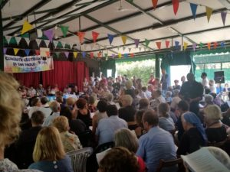
Transportado en Comunidad, a Roma, en la tarde del viernes 14, su cuerpo fue velado por nosotros, a turnos, durante toda la noche. También vino a rezar delante del féretro – acompañado por don Isidoro, su viejo amigo del tiempo de la abadía, y de un monje joven – el nuevo abad de San Pablo, don Roberto Dotta. Los dos se habían encontrado en los últimos meses, y entre ellos había nacido una bella amistad que daba serenidad a Giovanni, el cual esperaba vivamente encontrarse con el Papa Francesco, porque por medio de don Roberto le haba enviado su autobiografía, con una dedicatoria intensa; pero no fue posible. El abad de San Pablo, con los dos monjes (tenemos motivos para pensar que el papa conocía la iniciativa, y que estaba de acuerdo) participó también en el funeral de Franzoni: una presencia consoladora. Cuando, llevado a hombros por los jóvenes de la Comunidad, el féretro atravesaba el parque Schuster para entrar en el Centro de la Tercera Edad donde se celebrarían las exequias, sonaron las campanas de la basílica ostiense. Así había decidido don Roberto.
Participó también en las exequias, monseñor Enrico Feroci, director de la Caritas de Roma. Y, desde el Piemonte, monseñor Luigi Bettazzi (clase 1923), que fue obispo de Ivrea, había recordado con palabras afectuosas al “colega” del Concilio.

También estuvieron presentes en el funeral, bastante abarrotado, – a titulo personal o representando a las respectivas comunidades – evangélicos de varias iglesias ligadas a la Reforma, y musulmanes. Entre los participantes, que en masa participaron en la comunión, se encontraban también numerosos presbíteros y muchas monjas, y amigos llegados desde lejos. Por parte oficial esperábamos, obviamente, alguna participación mas evidente de las autoridades vaticanas y de la Cei, para dar el ultimo saludo a un “padre” conciliar. No fue así: y estas ausencias no pueden dejar de generar preguntas ineludibles para la Iglesia Católica Italiana.
Pero sabemos muy bien que Giovanni no habría querido, por nuestra parte, ningún tipo de recriminación. Como el no recriminó, mas resolvió todo con una broma amable, cuando el 12 de octubre 2012 Benedicto XVI invitó a audiencia y almuerzo a todos los obispos aun vivos y capaces de viajar, a pesar de la avanzada edad, y que habían participado en el Concilio abierto por Juan XXIII cincuenta años antes, el 11 de octubre del 1962, y el “padre” conciliar Franzoni no fue invitado. Se ve que en Vaticano era considerado – por decirlo con palabras repetidas a menudo por Jorge Mario Bergoglio refiriéndose a las categorías de personas humilladas – un “deshecho”. Giovanni se mortificó un tanto por haber sido ignorado, pero no nos lo hizo pesar, ni pronunció palabras amargas por este enésimo desaire. Pero hasta el final, para las instituciones eclesiásticas, el siempre fue un “signo de contradicción” indigerible.
Ahora hay que pasar página. Giovanni ya no está: pero nosotros haremos lo posible para honrar su herencia. Y tenemos incluso un rayo de esperanza, de que su Iglesia – la católica romana, en sus variadas articulaciones, y en particular la Santa Sede y la Cei – se atrevan finalmente a volver a meter en el candelero eclesial a aquel que, según muchos, ha sido un profeta de nuestro tiempo: y a reflexionar, con coraje autocritico, sobre las vivencias del 74-76, que llevaron a Giovanni, como a muchos otros y otras, a ser un “católico marginal”, como fue definido por el editor de su autobiografía. “Marginal” cuanto se quiere, mas verdaderamente “católico” por haber intentado, con distinta fortuna y a la luz del sol, y sin embargo prácticamente ignorado por la oficialidad institucional y del mundo teológico católico, afrontar complicados problemas teológicos, antropológicos y éticos.
El se enfrentó conscientemente al desafío – arduo, fascinante y doloroso – de intentar vivir el evangelio en una sociedad compleja, líquida y difícil como la nuestra, y en una Iglesia, en algunas de sus partes institucionales y no, “del consenso” y “del disentimiento”, a menudo lenta, a acoger la beatitud proclamada por Jesús, bien sabiendo que Su reino no es de este mundo.
Roma, 21 Julio 2017
- Traducción de Maria Lorenza Ferrer

LA CONCLUSIÓN DE LA COMISIÓN SOBRE LAS DIACONISAS "NO ESTÁ LEJANA", REVELA

Nuria Calduch denuncia que en la Iglesia "los varones ocupan casi todo el espacio posible"
"El Papa cree, predica e intenta que la participación activa de la mujer en la Iglesia se haga realidad"
Cameron Doody, 12 de septiembre de 2017 a las 08:34
http://www.periodistadigital.com/religion/vaticano/2017/09/12/religion-iglesia-vaticano-nuria-calduch-benages-denuncia-que-en-la-iglesia-los-varones-ocupan-casi-todo-el-espacio-posible-conclusion-comision-diaconisas-no-lejano.shtml

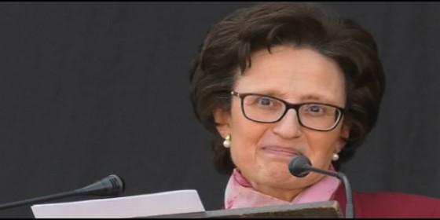
Nuria Calduch-BenagesYouTube/Iglesia en Valladolid
RELIGIÓN | VATICANO
Hay muchas mujeres competentes en la Iglesia... (pero) hay que contar con ellas, invitarlas, ofrecerles ámbitos y puestos de trabajo, responsabilidades y visibilidad
- Müller fue relevado en Doctrina de la Fe por negarse a presidir la comisión sobre las diaconisas
- ¿Qué hay de la comisión de las diaconisas?
- La Comisión de estudio sobre las diaconisas se reúne la próxima semana
(Cameron Doody).- "El Papa cree, predica e intenta que la participación activa de la mujer en la Iglesia se haga realidad". Es un proyecto en el que cree completamente Nuria Calduch-Benages, y al que ha ofrecido su "pequeño grano de arena" participando en la Comisión de Estudio del Diaconado Femenino. Comisión cuya conclusión, ha revelado esta biblista, "no está lejano", como tampoco está la esperanza de que la Iglesia, por fin, ofrezca a las mujeres "ámbitos y puestos de trabajo, responsabilidades y visibilidad" dignas de ellas.
"No puedo dar explicaciones relativas al trabajo realizado, porque así nos lo han pedido", ha afirmado Calduch-Benages en una entrevista con la Diócesis de Málaga, aludiendo a la comisión sobre las diaconisas, instituida por el Papa el año pasado, de la que es la única española que forma parte.
"El Papa nos pidió una investigación desde el ámbito histórico, teológico y antropológico, en torno al papel de la mujer en las primeras comunidades cristianas, y desde el momento en que nos convocaron hemos ido trabajando con mucha regularidad y seguimos avanzando", ha explicado. Pero ahora "estamos llegando casi al final del recorrido", y "creo que la conclusión del trabajo de esta comisión no está lejano".
En cuanto a lo que supondrá la conclusión a la que llegue la comisión, Calduch-Benages se ha mostrado cauta, diciendo sólo que "hay que ser optimistas y agradecer también todos los esfuerzos de tantas personas y en particular de varias mujeres que han ido abriendo caminos". Pero aunque se las abriera a las mujeres la posibilidad de que se hagan diaconisas, aún "queda mucho por hacer", en opinión de la biblista, ya que "en la Iglesia los varones ocupan casi todo el espacio posible, las posiciones de responsabilidad, de toma de decisiones...".
"Hay muchas mujeres competentes, responsables y comprometidas con la Iglesia que pueden hacer aportaciones muy valiosas", ha recordado esta experta en Sagrada Escritura, en Málaga precisamente para participar en las Jornadas de la Asociación Bíblica Española. Pero el problema, ha señalado, es que "hay que contar con ellas, invitarlas, ofrecerles ámbitos y puestos de trabajo, responsabilidades y visibilidad. Y eso en la Iglesia no depende en primera instancia de las mujeres".
Pero, ¿cómo se conseguirá que se ponga remedio a la ceguera por la que la Iglesia sigue obviando las contribuciones de las mujeres? Según Calduch-Benages, continuando la "lucha por la justicia" por las mujeres, la cual es "una lucha legítima y que debería ser abanderada por todos".
"La Iglesia ha hecho mucho en favor de la mujer y ante situaciones de precariedad, violencia e injusticia siempre se pone en favor del oprimido", ha reconocido la biblista. "Tenemos la responsabilidad primera de luchar por todas estas mujeres que ven pisoteados sus derechos. La discriminación, la injusticia y la opresión del más débil es intolerable".
Feminismo
Sororidad y conciencia femenina: qué hermandad de mujeres para qué propuesta política


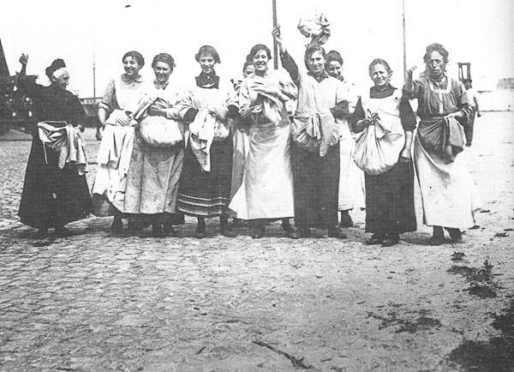
Feminismo
Sororidad y conciencia femenina: qué hermandad de mujeres para qué propuesta política
VIENTO SUR, 09/08/2017 | Julia Cámara
Que el movimiento feminista pasa por un momento de auge es un secreto a voces. La irrupción de nuevas capas activistas en las movilizaciones cada vez más masivas de los últimos años, junto con la proliferación de nuevos colectivos integrados por mujeres cada vez más jóvenes, son señales inexcusables de ese “algo está cambiando”. Para toda una generación, el proceso de reconocerse mujer llega de la mano del descubrimiento de la opresión machista, y dos son los conceptos que articulan esta politización primaria e intuitiva surgida de la propia experiencia: patriarcado como problema, sororidad como respuesta.
La sororidad aparece en consignas y eslóganes feministas como una llamada a la autodefensa, el apoyo mutuo y la unión emocional entre mujeres. La nueva generación de activistas ha interiorizado su uso y asumido su significado de manera masiva, sin llegar a problematizar su origen o aplicaciones históricas y descartando insertarlo en análisis estructurales más amplios. Lo que aquí se propone es una aproximación a las condiciones materiales que posibilitan el surgimiento de la sororidad como fenómeno colectivizante percibido por amplias capas de mujeres, en estrecha relación con el papel de las vanguardias femeninas en las luchas por la supervivencia y la constitución del sujeto político “mujeres” como sujeto político estratégico.
Breve historia de la sororidad
El término sisterhood fue propuesto a finales de los años 60 por la escritora estadounidense Kate Millett, conocida principalmente por su obra Política sexual y una de las principales referentes del feminismo radical de la segunda ola. El significado semántico de “hermandad de mujeres” (sister significa “hermana” en inglés) se mantuvo en la traducción a otras lenguas recurriendo al latín “soror” (sororité en francés, sorellanza en italiano, sororidad en castellano). Millett acuñó el nuevo término para nombrar la unión de todas las mujeres “sin hacer distinción de clases sociales u origen étnico” 1/. El concepto se encuadraba dentro del contexto del denominado feminismo radical de los 70, que proclamaba la predominancia de la opresión de género en una escala de opresiones, al modo en que el obrerismo clásico había funcionado con respecto a la cuestión de clase. Esta idea se plasma de manera clara en el célebre lema “Women of the world, unite!”.
El intento más ambicioso de trasladar a la práctica organizativa este marco teórico fue la fundación, en 1966, de la National Organization of Women de los Estados Unidos, entre cuyas fundadoras encontramos a la propia Kate Millet o a Betty Friedan, autora del célebre libro La mística de la feminidad y figura central del feminismo liberal estadounidense. Desde el momento de su aparición, NOW demostró tener serios problemas para comprender y aceptar la no homogeneidad del sujeto mujer y el modo en que otras opresiones y situaciones de explotación interseccionan con la opresión de género. Por poner tan solo un par de ejemplos, no fue sino hasta cinco años después de su constitución que la organización reconoció la opresión específica vivida por las mujeres lesbianas, y son famosos los enfrentamientos públicos que miembros del colectivo STAR (Street Travestite Action Revolutionaries) mantuvieron con activistas de NOW por excluir a las mujeres trans de sus mítines.
La respuesta mejor organizada a los postulados de NOW vino, sin embargo, por parte de las feministas negras. En 1984 Hazel V. Carby, historiadora feminista y activista afroamericana, publicaba un artículo titulado “White women, listen! Black feminism and the boundaries of sisterhood” en el que criticaba el concepto teorizado por Millet y desmontaba la pretensión de universalidad de los principales conceptos de análisis feminista (patriarcado, familia, reproducción), demostrando su inutilidad para comprender e interpretar la vida de las mujeres negras 2/.
La recuperación de la idea de “sororidad” por el movimiento feminista más reciente no bebe directamente de Kate Millett y el feminismo radical de los 70, sino que busca referenciarse conceptualmente en los feminismos comunitarios latinoamericanos y en la redefinición del término realizada por la antropóloga Marcela Lagarde. Lagarde define la sororidad como “amistad entre mujeres diferentes y pares, cómplices que se proponen trabajar, crear y convencer, que se encuentran y reconocen en el feminismo, para vivir la vida con un sentido profundamente libertario” 3/ . Esta aproximación permite, en mayor medida que la de Millet, el uso emocional que los nuevos grupos activistas hacen del término.
Sigue siendo necesario, sin embargo, cuestionar la pretendida naturaleza dada de la hermandad entre mujeres: ¿la sentimos porque un cierto ser mujer universal nos conecta empáticamente logrando la identificación emocional de las unas con las otras? ¿O es quizá el resultado de procesos socialmente complejos que interaccionan con nuestro rol social (determinado fundamentalmente por el desempeño del trabajo reproductivo) y que afectan a distintos grupos de mujeres de manera diversa?
“Conciencia femenina”, redes de mujeres y mantenimiento de la vida
A comienzos de los años 80, durante el periodo de auge de la historiografía feminista y de la Historia de las Mujeres, la hispanista Temma Kaplan encontró que las explicaciones feministas y marxistas clásicas no le eran útiles para comprender los repertorios de acción colectiva adoptados por mujeres en determinados contextos de conflicto social. Apoyándose en varios ejemplos de la Barcelona de comienzos del siglo XX, Kaplan desarrolla un nuevo concepto, el de “conciencia femenina”, que hace referencia a la asunción por parte de las mujeres del deber de cumplir con su rol social. La conciencia femenina crea un sentimiento colectivo de derechos y obligaciones, fruto de la interiorización del papel de las mujeres en la división sexual del trabajo. El resultado es la identificación generalizada de las propias mujeres con el trabajo reproductivo que les ha sido asignado y la asunción colectiva del deber de preservar la vida.
La conciencia femenina se revela así en origen como una conciencia conservadora en tanto que no busca la transformación de la sociedad ni de las relaciones de género existentes sino la ejecución de las tareas que se derivan de estas. Al aceptar dichas tareas, sin embargo, las mujeres con conciencia femenina exigen los derechos que sus obligaciones llevan consigo, y el impulso colectivo necesario para asegurar estos derechos puede llegar a desarrollar una fuerza que acabe politizando las redes de relaciones de la vida cotidiana. Cuando parece que está en juego la supervivencia de la comunidad, las mujeres activan sus redes de relaciones para combatir a aquellos o aquello que creen que interfiere en su deber de conservar la vida como saben. Al colocar la necesidad humana por encima de otras exigencias sociales y políticas, y la vida por encima de la propiedad, los beneficios privados e incluso los derechos individuales, la conciencia femenina crea la visión de una sociedad que todavía no ha hecho su aparición. Es, por tanto, una conciencia de transición, con implicaciones políticas radicales y capaz de hacer dar saltos de conciencia a amplias capas de mujeres.
En el curso de la lucha por llevar a cabo el papel que la sociedad les ha encomendado, algunas mujeres chocan frontalmente con un sistema, el capitalista, que es radicalmente contrario al mantenimiento de la vida. Y es aquí cuando empieza a vislumbrarse el modo en que la conciencia femenina interacciona con la clase: son las mujeres de las clases subalternas las que más dificultades encuentran para mantener la vida y, por tanto, las que más a menudo se ven abocadas hacia repertorios de acción radicales. El recurso por parte de las clases altas a nodrizas, niñeras, amas de leche y otras figuras similares ha descargado históricamente a las mujeres pudientes de las responsabilidades del trabajo reproductivo y de cuidados, limitando considerablemente el desarrollo por su parte de una cierta conciencia femenina. El mercado privado actual de compra-venta de servicios, junto con las denominadas cadenas mundiales de cuidados, responsabilizan no a las mujeres como clase o grupo social homogéneo, sino a determinados sectores de mujeres, del mantenimiento global de la vida. Y son estos sectores, llevados a actuar de manera colectiva para lograr aquello que no podrían alcanzar mediante acciones individuales, los que se reconocen mutuamente como cómplices y aliados. De la conciencia femenina nace la sororidad: el cuidado y apoyo mutuo entre quienes asumen la responsabilidad de preservar la vida.
Conclusiones: vanguardias de mujeres y luchas por la supervivencia
La colisión de la conciencia femenina de las mujeres de determinada extracción de clase con la sociedad realmente existente hace que su lucha por llevar a cabo el trabajo reproductivo y de cuidados, generalmente enmarcado al ámbito doméstico y de las relaciones privadas, irrumpa en el espacio público. Desde los “motines del pan” durante las crisis de subsistencia de los siglos de transición al capitalismo hasta la organización en plataformas por el derecho a la vivienda como las PAHs y “Stop Desahucios”, el empeño de las mujeres de clase trabajadora por preservar su vida y la de los suyos las ha puesto a la cabeza de luchas y conflictos con enorme potencial revolucionario y de ruptura política. Llevadas por la necesidad de cumplir con su deber social, las dificultades encontradas por el camino pueden abocar a las mujeres a enfrentarse colectivamente a autoridades políticas, económicas o incluso físicas (como la policía o el ejército), impulsadas por origen legítimo de sus demandas y avanzando a partir de la experiencia hacia niveles de conciencia política más desarrollada. El carácter de transición de la conciencia femenina adquiere así todo su significado.
El uso de la conciencia femenina como herramienta analítica nos permite comprender el papel de las mujeres como vanguardia estratégica en luchas de un enorme potencial transformador a lo largo de todo el mundo. El movimiento de mujeres por la paz durante la Gran Guerra, las acampadas antinucleares de mujeres en Francia, Italia y Estados Unidos en los años centrales de la Guerra Fría, las huelgas masivas de alquileres o la presencia de las mujeres en la primera fila de la lucha contra las dictaduras son fenómenos cuya comprensión queda incompleta sin el recurso a la conciencia femenina. Las luchas por la defensa del territorio y contra los macroproyectos mineros y ganaderos en América Latina, o los alzamientos ecofeministas en contra de la entrada de transgénicos y de la extinción de la agricultura de subsistencia en el sudeste asiático, son dos buenos ejemplos contemporáneos.
Se hace necesario por lo tanto, concebir a las mujeres como sujeto político estratégico, pero no a partir de una pretendida identidad homogénea y universalmente compartida, sino como resultado de las contradicciones que el mantenimiento de la vida de las clases más miserables le plantean al sistema capitalista. Quizá por aquí vaya el tipo de sororidad que necesitamos construir: una hermandad de mujeres que no se limite a lo emocional sino que sirva como palanca colectiva para cambiar el mundo y transformar la vida.
9/8/2017
Julia Cámara es militante de Anticapitalistas y activista feminista
Notas
1/ Las principales aportaciones de Kate Millett aparecen desglosadas en https://newrepublic.com/article/131897/kate
2/ El texto completo traducido al castellano se puede leer en Mercedes Jabardo (ed.): Feminismos negros. Una antología, Traficantes de Sueños, Madrid, 2012.
3/ http://www.asociacionag.org.ar/pdfaportes/25/09.pdf
Feminismo

PRO PAPA FRANCISCO

Amigas y Amigos de las Utopías de Jesús de Nazaret:

El portal RELIGIÓN DIGITAL promueve una oleada de apoyo al PAPA FRANCISCO.

Sabemos muy bien que le Papa tiene una buena cantidad de “malquerientes”.

Nunca se había visto tanta oposición intraeclesial a un Papa, directa o indirecta, por acción o por omisión, por buscar que la Iglesia viva el Evangelio.

INFO-DOC-UTOPÍAS ha enviado continuamente información sobre “la oposición” al Papa.

En el siguiente enlace ustedes encontrarán la propuesta y la forma de adherir.

Apoyemos, pues, la renovación de la Iglesia,

Saludos cordiales, Héctor A. Torres Rojas, INFO-DOC-UTOPÍAS

Pro Papa Francisco

Pro Papa Francisco
Apoya al Papa y sus reformas

UNA 'DISPUTATIO' MEDIEVAL PARA "EVITAR UN NUEVO CISMA" EN LA IGLESIA CATÓLICA

Müller reta al Papa a un debate formal sobre 'Amoris Laetitia'
El ex prefecto vaticano cree que los enemigos de Francisco "se merecen una respuesta convincente"
Cameron Doody, 26 de septiembre de 2017 a las 17:54

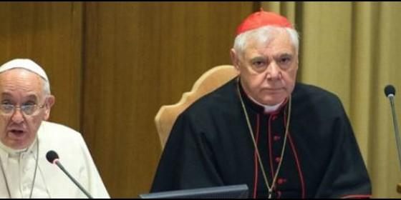
Müller, con el Papa
RELIGIÓN | VATICANO
En el centro del debate estarían "las diferentes y a veces controvertidas interpretaciones de algunas declaraciones en el capítulo 8 de 'Amoris laetitia'"
- Académicos defienden al Papa contra las acusaciones "mentirosas e hipócritas" de los ultras
- Medio centenar de teólogos y académicos ultraconservadores acusan al Papa de "propagar herejías"
- Müller sigue desafinando
(Cameron Doody).- Aún dolido por haber sido despedido como prefecto de Doctrina de la Fe, Gerhard Müller va a por todas. El cardenal ultraconversador ha retado al Papa Francisco a un debate teológico formal sobre el contenido de Amoris laetitia, en un intento de aprovechar una hipotética debilidad del pontífice tras la "corrección filial" a su magisterio hecha pública este fin de semana.
El purpurado alemán ha divulgado su plan este martes al vaticanista del National Catholic Register Edward Pentin. En esencia, la propuesta de Müller pretende poner fin a la "situación seria" que se ha creado tras la publicación de los dubia de los cuatro cardenales y las acusaciones de "herejías" de este medio centenar de teólogos y académicos.
Para lograr su objetivo, el cardenal plantea que el Papa Francisco nombre un grupo de cardenales para defender su postura, en vivo, frente a los argumentos de sus detractores, en una suerte de debate formal conocido en la Edad Media como una "disputa teólogica" (disputatio).
El debate, ha sugerido Müller, se podría hacer con "algunos representantes prominentes" de los dubia o de la "corrección filial", o con los dos. El debate se regiría por las normas establecidas hace siglos para este tipo de discusiones académicas, y tendría como fin el descubrimiento de las supuestas verdades teológicas mediante un análisis pormenorizado de las Escrituras, la ley canónica y las otras fuentes de los dogmas católicos. En el centro estarían "las diferentes y a veces controvertidas interpretaciones de algunas declaraciones en el capítulo 8 de Amoris laetitia", en palabras del propio Müller.
Según lo que ha revelado a Pentin, Müller está convencido de que, aunque el Papa merece "un respeto pleno", los críticos "honestos" también "merecen una respuesta convincente". El purpurado cree que el debate formal puede ser una manera de promover lo que la Iglesia realmente necesita en esta coyuntura: es decir, "más diálogo y confianza recíproca", en vez de "polarización y polémica".
"Tenemos que evitar un nuevo cisma y separaciones de la única Iglesia católica, cuyo principio permanente y cuya fundación de su unidad y comunión en Jesucristo es el Papa actual, Francisco, y todos los obispos en comunión con él", finalizó Müller.
- Inicio
rio.es utiliza cookies para que tengas la mejor experiencia de navegación. Si sigues navegando entendemos que aceptas nuestra política de cookies.

OK

INICIAR SESIÓN

HAZTE SOCIO

Síguenos:

- Facebook

- Twitter

- Telegram

Boletines

Boletines
MENÚ
FOCOS

- Referéndum 1-O
- Desigualdad y pobreza
- Educación
- Igualdad
- Diversidad funcional
- Más focos
CATALUNYA TRAS EL 1-OEn directo: todas las reacciones | Mensaje del rey | Protestas multitudinarias
Religión y laicismo

Ultracatólicos de todo el mundo redoblan su ataque contra el Papa y le acusan de "hereje" públicamente
Un centenar de religiosos y académicos de distintos ámbitos han firmado una carta en la que acusan a Bergoglio de "propagar herejías" por abrir la puerta de la Iglesia a los divorciados vueltos a casar
No es frecuente que sectores de la Iglesia lancen una crítica pública de estas características contra un Papa, que esta vez se ha defendido
A ellos se ha sumado el que fuera prefecto de la Congregación para la Doctrina de la Fe, el cardenal Müller, que le ha reprochado "actitudes marxistas"
Jesús Bastante
EL DIARIO.ES-- 29/09/2017 - 20:45h
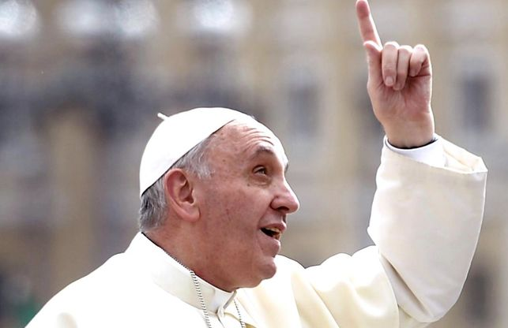
El Papa Francisco

MÁS INFO
- El Papa permitirá la comunión de los divorciados vueltos a casar y abre la puerta a los curas casados
- Los sectores ultraconservadores de la Iglesia pelean por apuntalar su poder en el Vaticano
- Un grupo de cardenales ultras amenaza con declarar hereje al Papa por permitir comulgar a los divorciados
- ETIQUETAS: Papa Francisco,ultraconservadores, Vaticano

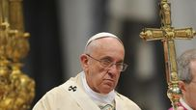

La presión de los ultraconservadores obliga al Papa a rectificar tras bendecir a los hijos de una pareja gay
Lo sectores más ultracatólicos redoblan el ataque contra el Papa Francisco. Y esta vez lo han hecho uniéndose. Alrededor de un centenar de religiosos y académicos de distintos ámbitos han publicado una carta en la que acusan a Bergoglio de "propagar herejías" y le piden que se retracte de la exhortación que emitió en abril de 2016 y en la que abría la puerta de la Iglesia a los divorciados vueltos a casar y abogaba por "una mayor misericordia" ante personas homosexuales o parejas no casadas por la Iglesia.
Entre los firmantes de la misiva titulada en latín Correctio filialis de haeresibus propagatis – Una corrección filial ante la propagación de herejías–, destacan intelectuales como el expresidente del Banco Vaticano, el economista Ettore Gotti Tedeschi, o el líder del movimiento ultraconservador de los lefebvrianos. En ella, los firmantes acusan al Papa de propagar siete posturas heréticas sobre el matrimonio, la moral y los sacramentos en Amoris Laetitia, el documento de Francisco contra el que cargan. No es frecuente que sectores de la Iglesia lancen acusaciones públicas de este tipo contra un Papa y se cree que solo pudo pasar algo similar en el año 1300.
La carta, que según sus autores se ha hecho pública después de que fuera enviada al Papa el pasado 11 de agosto y no obtuvieran respuesta alguna, se divide en tres partes. En la primera, los firmantes justifican su "derecho y deber" de corregir al Papa, como se hace "cuando los pastores de la Iglesia están desviando el rebaño". En la segunda incluyen los párrafos de la exhortación que, en opinión de los firmantes, "insinúan o alientan posturas heréticas". Una interpretación que, aseguran, Bergoglio desea que adopten el resto de católicos.
Entre otras lindezas, acusan al Papa de haber "apoyado la creencia de que la obediencia a la Ley de Dios puede ser imposible o indeseable, y que la Iglesia debería, a veces, aceptar el adulterio como un comportamiento compatible con la vida de un católico practicante". Por último, acusa al modernismo y a Lutero de esta crisis. Así, subrayan como el fraile agustino "tenía ideas sobre el matrimonio, el divorcio, el perdón y la ley divina que se corresponden con aquellas que el papa ha promovido". La misiva concluye exigiendo al Papa que "condene estas herejías" que "ha sostenido de manera directa o indirecta".

El Papa responde
Esta vez las acusaciones sí han recibido una respuesta de Francisco, aunque indirecta. La revista de la Compañía de Jesús, La Civiltà Cattolica, ha publicado íntegro el diálogo que mantuvo con un grupo de jesuitas durante su reciente visita a Cartagena de Indias (Colombia). Durante el mismo, Bergoglio se sinceró: "Debo decir una cosa, en justicia y también por caridad, porque escucho muchos comentarios –respetables porque los dicen hijos de Dios, pero equivocados– sobre la Exhortación apostólica postsinodal".
"Para entender Amoris Laetitia hay que leerla de principio a fin", solicita el Papa, quien niega con vehemencia que la moral de este documento no sea "una moral católica o, al menos, que no es una moral segura". Entre la jerarquía, ha sido el secretario de Estado vaticano, Pietro Parolin, el que ha llamado a los críticos a la "sensatez". "Uno debe razonar y encontrar formas de entendernos mutuamente", ha apuntado.

"Una operación contra Francisco"
Más duro ha sido el teólogo y secretario especial del Sínodo de la Familia, Bruno Forte, quien se ha referido al documento "anti Bergolio" como "una operación contra el Papa y contra la Iglesia". En opinión la exhortación "responde a una pregunta pastoral –si los divorciados vueltos a casar pueden comulgar– perfectamente legítima y evangélica, basada en la caridad". Por ello, considera estas acusaciones como un "ataque grave e instrumentalizado". Aún así, el prelado indica que se trata de "la expresión de un grupo absolutamente minoritario que no ha captado el mensaje de fondo".
A la unión de los ultracatólicos se une la pugna que los cardenales pertenecientes a este sector mantienen desde hace un año. Fue entonces cuando enviaron un documento, denominado Dubia, en el que los purpurados pedían una serie de aclaraciones a Bergoglio por la exhortación.
Los cuatro purpurados amenazaban que, en caso de que el Papa no les contestase, harían oficial una 'Corrección filial', una suerte de 'moción de censura' contra el Obispo de Roma, sin precedentes en la historia de la Iglesia. Como se esperaba, Francisco dejó sin responder las preguntas de los ultras. Un año después, dos de estos cardenales –Caffarra y Meisner– han muerto, pero Burke y Brandmuller continúan operando entre los sectores más conservadores para frenar lo que consideran una "herejía" que puede llevar a un "cisma" en la Iglesia católica.
A ellos se les ha sumado recientemente quien fuera prefecto de la Congregación para la Doctrina de la Fe (heredera de la Inquisición), el cardenal Gerhard Müller, quien esta semana ha acusado al Papa Francisco de "actitudes marxistas" y le ha convocado a un "debate público".
Müller está convencido de que, aunque el Papa merece "un respeto pleno", los críticos "honestos" también "merecen una respuesta convincente". El purpurado cree que el debate formal puede ser una manera de promover lo que la Iglesia realmente necesita en esta coyuntura: es decir, "más diálogo y confianza recíproca", en vez de "polarización y polémica".

La religión es fuente de poder y requiere la vigilancia de la sociedad.

- Noticias
- Contacto
|Martes, Octubre 3, 2017
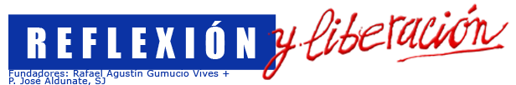

Las herejías y el Papa
Posted: 8:09 pm, Septiembre 30, 2017
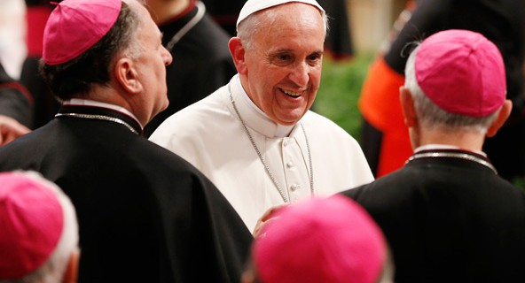
Adherimos desde Chile, plenamente como Revista “Reflexión y Liberación, a esta reflexión del joven Jesuita; Javier Montes

La última es la carta de una cincuentena de teólogos y académicos acusando al Papa Francisco de propagar herejías. Antes hubo unos cardenales que le plantearon dudas públicamente exigiendo que les contestara. Ciertamente Francisco no entra en el trapo de disputas teológicas usando el Evangelio o el código de derecho canónico como armas arrojadizas. Pero los fariseos de hoy le exigen que responda con recetas claras y distintas a problemas morales de manual. Y quieren que se pronuncia rápido porque si no habrá un cisma.

Pero no solo al Papa se le exige su postura, clara y contundente. A los que no pintamos nada también se nos pide, se nos exige que nos posicionemos. “¿Qué piensas de…” Pero no nos dejan que digamos que las cuestiones son complejas: Hay que decir sí o no; a favor o en contra. Quizá últimamente os hayan preguntado qué pensáis esta invasión de migrantes (en realidad son un porcentaje ridículo comparado con la población europea) que vivimos en Europa y que ponen en riesgo nuestro bienestar, nuestros valores. ¿A favor, o en contra? No te dejan ni terminar una frase: “Sí, pobrecitos, pero ¿dónde los vamos a meter? ¿Por qué no te los llevas a tu casa?” O el tema ineludible estas semanas en España: sobre Cataluña ¿qué dices?

Están molestos los ortodoxos porque el Papa no contesta a sus dubia, pero sí lo hace. Cada vez que llama por teléfono a una mujer abandonada que quiere rehacer su vida está respondiendo. Cada jueves santo al lavar los pies a una refugiada responde. Al confesar a una persona transexual y hacer lo posible para que sienta el amor un Dios que nos crea diversos responde. Cuando dice en voz alta “vergüenza” sobre la actitud de Europa.

El Papa responde a sus cuestiones, pero el que no se quiere enterar no se entera.

Javier Montes, SJ
Pastoral SJ – Jesuitas España

REFLEJAN "RABIA, ARROGANCIA, SOBERBIA, ESCARNIO E IMPIEDAD" DE LA EXTREMA DERECHA

Académicos defienden al Papa contra las acusaciones "mentirosas e hipócritas" de los ultras
"Evaluar lo que es apropiado que un Papa enseñe es el protestantismo: un catolicismo 'a medida'"
Cameron Doody, 26 de septiembre de 2017 a las 12:39

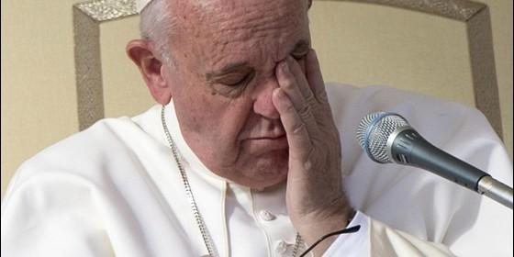
Francisco, esperanzas para una reformaZona cero
RELIGIÓN | VATICANO
Con este documento no nos encontramos con un grupo de teólogos y clérigos interesados en ofrecer sus perspectivas de forma humilde, como parte del discernimiento continuo de la Iglesia en comunión con sus líderes
- Medio centenar de teólogos y académicos ultraconservadores acusan al Papa de "propagar herejías"
(Cameron Doody).- "Rabia, arrogancia, soberbia, escarnio e impiedad". Son los sentimientos que motivaron al medio centenar de firmantes de la "corrección filial" al Papa Francisco por Amoris laetitia, según el primer grupo de teólogos y autores que han salido a la defensa del pontífice argentino.
De acuerdo con estas rápidas reacciones a la pretendida 'corrección' -documento sin precedente desde la Edad Media-, lo que más llama la atención de la carta a primera vista es la escasez de signatarios, y también los puestos de poca importancia que estos ocupan en los escalones de la Iglesia.
"La primera reacción que tuve tras leer el documento correspondió a los firmantes", contó al Reporter Richard Gaillardetz, teólogo de Boston College y ex-presidente de la Asociación Católica Teólogica de los EEUU. "El énfasis que se da a los signatarios", según el profesor -en la página web en la que la "corrección" se hizo pública. "oculta el hecho de que estos [los signatarios] son figuras marginales [en la Iglesia]". Algo que les merece, añadió Gaillardetz, "que se les reconozca como las voces extremistas y auto-marginadas que son".
No sólo son extremistas los firmantes de la corrección, de hecho, para Gaillardetz, sino también partidarios de una eclesiología que a este experto le parece "preocupante".
"Francisco no tiene medio a que le desafíen, y ha mostrado una apertura refrescante a que haya debates y desacuerdos en la Iglesia", dijo el profesor. En cambio, prosiguió Gaillardetz, "con este documento no nos encontramos con un grupo de teólogos y clérigos interesados en ofrecer sus perspectivas de forma humilde, como parte del discernimiento continuo de la Iglesia en comunión con sus líderes". Lejos de eso, los suscritores a la "corrección" "buscan corregir al Papa desde una apreciación peligrosa de su propia certitud: una certitud apenas quebrantada por el desacuerdo de principios que tantos en la Iglesia tienen con sus argumentos".

Por su parte, Massimo Faggioli -vaticanista de renombre y teólogo y historiador en la Universidad Villanova- dijo al Reporter que le sorprendió que en un primer momento sólo firmara el documento un único obispo. Un obispo cismático, de hecho, como es el obispo Fellay de los lefebvrianos. Este domingo se sumó a la lista el obispo emérito de Corpus Christi en los EEUU, René Henry Gracida, pero poco cambia esto la incredulidad de Faggioli de que no haya más prelado firmantes "en una Iglesia católica que tiene más de 200 cardenales y más de 5.000 obispos".
Pero Gaillardetz y Faggioli ya aparte, quien tuvo las palabras más fuertes para los firmantes de la "corrección filial" al Papa fue el autor y laico Stephen Walford, a quien durante este mes de agosto se le concedió a él y a su familia una audiencia privada con el Papa que duró cuarenta y cinco minutos.
En sus comentarios al Reporter, Walford arremetió contra la conspiración de la "corrección filial", afirmando que la acusación al Papa de herejía descansa sobre dos pilares. Uno, "en afirmaciones que el Papa nunca ha hecho" -es decir, "mentiras"-, y dos, "una dosis masiva de hipocresía".
"Los signatarios", prosiguió el autor británico, "también ataquen al Papa por su actitud hacia Martín Lutero. Pero su propia evaluación de lo que es o no apropiado que un Papa enseñe viene a ser el equivalente al protestantismo: un catolicismo 'a medida'".
Otro producto también, en fin -el de la "corrección filial"- que ha sido motivado por el enojo y fariseísmo que se respira en webs de la ultraderecha católica. Junto con la "rabia, arrogancia, soberbia, escarnio e impiedad"que, a juicio de Walford, estos elementos no paran de lanzar al Papa Francisco y a sus defensores.


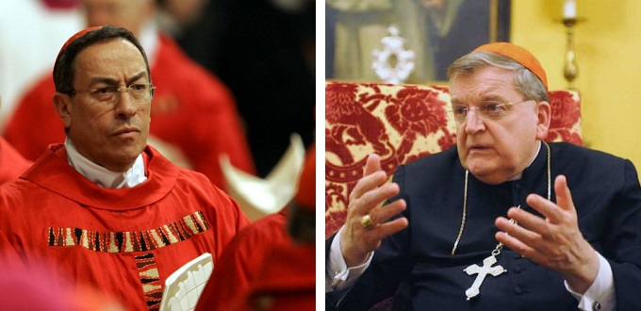

POR DEFENDER LA DOCTRINA TRADICIONAL CATÓLICA

El Cardenal Maradiaga arremete contra el Cardenal Burke
En una reciente entrevista con el padre Antonio Carriero le califica de ser «un pobre hombre» que «quería poder y lo perdió»
20/05/17 8:31 PM. (LSN/InfoCatólica)

El líder del destacado grupo de nueve cardenales encargado por el Papa Francisco para las reformas del Vaticano ha emitido recientemente otra arremetida contra el cardenal Raymond Burke.

Se trata del cardenal Óscar Rodríguez Maradiaga quien en una entrevista con el padre Antonio Carriero para el nuevo libro «Solo il Vangelo è rivoluzionario» califica al cardenal Burke de ser «un hombre decepcionado que quería poder y lo perdió». y agrega que «pensó que era la máxima autoridad en los Estados Unidos».

Contexto de la Crítica
El contexto de la crítica se produce a raíz de la dubia el Cardenal Burke y otros tres cardenales hicieron pública solicitando aclaraciones del Santo Padre sobre las posibles interpretaciones contradictorias con el Magisterio de la Iglesia de su exhortación apostólica Amoris Laetitia.
Entre estas interpretaciones contradictorias están la de los obispos de Malta, que han afirmado públicamente que los adúlteros pueden comulgar si se sienten en paz con Dios, y la directrices de los obispos argentinos quienes también aprueban la comunión de los adúlteros impenitentes en ciertos casos.
Es de recordar que el Papa Francisco al día de hoy no ha dado una respuesta oficial ni magisterial a la dubia.
A este respecto el Cardenal Maradiaga afirma refiriéndose a la posición del Cardenal Burke en defensa de la doctrina tradicional católica:
«No es el magisterio. . . El Santo Padre es el magisterio, y es él quien enseña a toda la Iglesia. Esta otra persona solo habla de sus propios pensamientos, que no merecen más comentarios».
«Son las palabras de un pobre hombre».
Posteriormente el cardenal Maradiaga asumió conocer las intenciones de quienes piden que el Papa aclare la dubia mientras les calificaba como orgullosos y arrogantes:
«Estas corrientes de la derecha católica son personas que buscan el poder y no la verdad, y la verdad es una. . . Si pretenden encontrar alguna “herejía” en las palabras de Francisco, están cometiendo un gran error, porque piensan solo como hombres y no como el Señor quiere».
«¿Qué sentido tiene publicar escritos contra el Papa, que no lo perjudiquen sino a la gente común? ¿Qué logra una derecha cerrada en ciertos puntos? ¡Nada!»
«La gente común está con el Papa, esto está completamente claro. Lo veo por todas partes».
«Los que son orgullosos, arrogantes, que creen que tienen un intelecto superior ... pobres! El orgullo es también una forma de pobreza».

Reacciones a las acusaciones del cardenal Maradiaga
Las afirmaciones del cardenal Maradiaga sobre el cardenal Burke son «todo lo contrario de la verdad», opinó el padre John Zuhlsdorf, en su blog.
Fr. Zuhlsdorf citó el mensaje de Nuestra Señora en Akita, Japón, donde profetizó que «la obra del diablo se infiltrará incluso en la Iglesia de tal manera que se verán cardenales que se oponen a cardenales, obispos contra obispos».
«Hoy tenemos un ejemplo de un cardenal contra un cardenal», escribió el sacerdote. «Aunque reconocemos siempre ha habido cardenales contra cardenales, los conflictos de hoy son particularmente inquietantes. Las apuestas son muy altas, los puntos de disputa son serios, y el papel de las redes sociales amplifica la confusión».
Fr. Zuhlsdorf concluye: «El juicio sobre el cardenal Burke que precipitadamente ha emitido su hermano en el colegio apostólico, no puede ser más alejado de la verdad, aunque él crea sinceramente lo que ha dicho».
Sor Lucía, una de las videntes afirmó en una carta enviada al Cardenal Carlo Caffarra, entonces Arzobispo de Bolonia (Italia) y uno de los cardenales firmantes de la dubia, que «la batalla final entre el Señor y el reino de Satanás será acerca del matrimonio y de la familia», y advirtió también sobre los ataques que afrontarán quienes defiendan estas dos instituciones naturales.

Antecedentes
El Cardenal Burke ha sido durante mucho tiempo una de las principales voces conservadoras de la Iglesia que, entre otras cosas, ha cuestionado públicamente los esfuerzos del Papa para permitir que los católicos que se divorcian y vuelvan a casarse civilmente reciban la comunión.
En los meses posteriores a la presentación de la dubia, otros cardenales y obispos han expresado su apoyo al esfuerzo de aclaración de la Santa Sede.
Sin embargo, Maradiaga insiste: «Creo que una de las cualidades que debemos tener los cardenales es la lealtad. Incluso si no todos pensamos de la misma manera, todavía tenemos que ser leales a Pedro, y quien no ofrece esa lealtad, solo está buscando atención».
«El mayor problema. . . Es la desorientación que se crea entre la gente cuando leen afirmaciones de obispos y cardenales contra el Santo Padre».
En una entrevista radial en marzo, Maradiaga acusó de fariseismo a los cardenales que escribieron el dubia:
«Conozco a los cuatro y digo que ya están en jubilación ... Deben dedicarse a hacer otra cosa». Continuó diciendo: «No quisiera ponerlo - digamos - demasiado fuerte; Solo Dios conoce las conciencias de las personas y sus motivaciones interiores; Pero desde el exterior me parece un nuevo fariseísmo».
El año pasado, documentos publicados por Wikileaks mostraron que la Fundación de la Sociedad Abierta de George Soros esperaba trabajar a través de Maradiaga para influenciar a los obispos católicos estadounidenses durante la visita del Papa a Estados Unidos. La fundación pagó 650.000 dólares para influir en la visita del Papa Francisco para «Cambiar los paradigmas y prioridades nacionales en el período previo a la campaña presidencial de 2016».

El Papa anima a los obispos de Ecuador a celebrar un sínodo sobre la Iglesia en la Amazonía
Encuentro celebrado esta mañana con motivo de la visita ‘ad Limina’
ZENIT. 26 SEPTIEMBRE 2017ROSA DIE ALCOLEAEL PAPA FRANCISCO
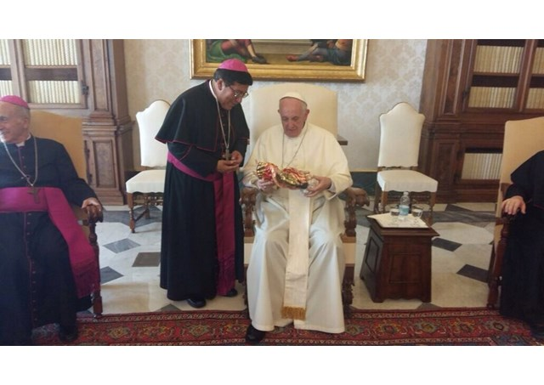
Monseñor René Coba Galarza, Obispo Castrense De Ecuador Y Secretario Del CEE, Entrega Al Santo Padre La Imagen De San José Durmiendo © L´Osservatore Romano
(ZENIT – 26 Sept. 2017).- El Papa les ha insistido a los obispos de Ecuador que celebren un sínodo sobre la Iglesia en Amazonía, ante la situación de la coexistencia con más de 90 iglesias de raíces autóctonas en dicha región ecuatoriana, ha declarado Mons. René Coba Galarza en una entrevista difundida hoy por la Radio Vaticano.
Mons. Coba, Secretario General de la Conferencia Episcopal Ecuatoriana y obispo castrense de Ecuador, ha descrito cómo ha sido el encuentro mantenido con el papa Francisco, como parte de la visita ‘Ad Limina‘ que realizan los 35 obispos de Ecuador hasta el 29 de septiembre en Roma.
“Han sido tres horas de encuentro con el padre, con el maestro, con el pastor. Lo tuvimos hace dos años en Ecuador y ha sido como una continuación del mismo”. El Secretario de la Conferencia Episcopal Ecuatoriana narra que el Papa les ha insistido en que “somos una iglesia latinoamericana, el CELAM es el gran motor que anima el trabajo pastoral, estamos en la gran misión y en eso nos tocará seguir empeñándonos: en la misión puerta a puerta, en la misión continental”.
“En ese sentido –explica el Secretario de la CEE– ha sido un revisar nuestros planes, volverlos a reestructurar, siempre en esta la línea de cercanía y de respeto a la propia identidad de nuestro pueblo”.
Mons. René Coba en la entrevista indica que le han presentado al Santo Padre “cada uno la propia experiencia, en la que hay muchas cosas preciosas, pero también muy duras: el pueblo necesita un referente y el referente tiene que ser Jesucristo”, y ha afirmado que “hay que sacar la fe a la vida, a la calle, al trabajo. Hay que demostrar que somos cristianos en el templo, en la parroquia, pero sobre todo en la estructura social. Mostrar que somos cristianos por el estilo de vida que llevamos, porque el Evangelio tiene que verse a través de las acciones cotidianas: ése es el anhelo”.
El obispo castrense de Ecuador ha explicado que van intentando hacer este trabajo “a través de pequeñas comunidades con un trabajo fuerte en la catequesis, pero también con un trabajo de cercanía hacia los jóvenes, que son nuestra ilusión. Y también con las familias, especialmente con los más pobres, que son los rostros sufrientes y dolientes del Señor”.
Además, Mons. Coba señala que le han agradecido al Papa por el regalo de la Laudato Sí, “que realmente es una bendición y desde donde nos ha iluminado en un camino que hay que irlo concretando”.
Teniendo en cuenta la existencia en Ecuador de 13 nacionalidades indígenas con presencia en las tres regiones del país, el Papa les ha insistido sobre todo “en el respeto que debemos tener a la identidad de esos pueblos y la cercanía que tenemos que tener en un trabajo de inculturación del Evangelio”.

EL OBISPO DE PUERTO MALDONADO EXPLICA LA IMPORTANCIA DE LA VISITA DE FRANCISCO

David Martínez de Aguirre: "El Papa quiere escuchar a los pueblos originarios porque los percibe con grandes fortalezas"
"La llegada del pontífice es un incentivo grande para levantar nuestra autoestima"
RELIGIÓN DIGITAL: CAAAP, 03 de octubre de 2017 a las 22:06

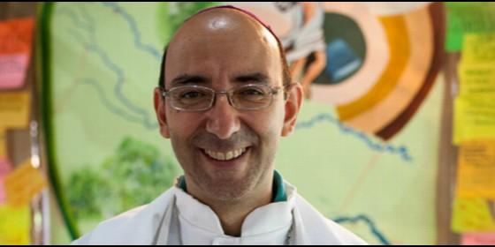
Davíd Martínez de Aguirre, obispo de Puerto Maldonado, PerúCAAAP
La Amazonía concentra las miradas de muchas personas y no siempre son miradas saludables, muchas veces son miradas interesadas que ponen a la Amazonía en peligro
- Martínez de Aguirre confirma que el Papa se reunirá con pueblos indígenas en Puerto Maldonado
- Francisco visitará Puerto Maldonado, Trujillo y Lima
- Francisco visitará Chile y Perú en enero de 2018
(CAAAP).- El 19 de enero del 2018, día de la visita del Papa Francisco a la ciudad de Puerto Maldonado, en la Amazonía peruana, los protagonistas serán los pueblos indígenas u originarios que sostendrán un encuentro especial con él, en el Coliseo Cerrado de Madre de Dios.
Llegarán de toda la selva peruana, incluso desde territorios vecinos y también amazónicos como Bolivia y Brasil.
En palabras de David Martínez de Aguirre, obispo del Vicariato Apostólico de Puerto Maldonado, encargado de la histórica visita, con el apoyo de diversas instituciones y de la sociedad civil, la llegada del Papa Francisco será de un incentivo grande para las comunidades de toda la Amazonía.
"Para los pueblos originarios es un incentivo grande, para levantar nuestra autoestima, para sentir que somos sujetos de la historia, que tenemos capacidad y que estamos preparados para sentarnos en la mesa de negociación de la Casa Común, y que tenemos algo que aportar, que tenemos bastante que decir", manifestó este fin de semana en Puerto Maldonado.
Señaló que este aporte llegará desde la sabiduría propia de los pueblos, de sus tradiciones y sus conocimiento del bosque.
Ante la pregunta sobre las razones que motivan al Papa a visitar esta parte del país, Martínez de Aguirre enfatizó que se debe, entre otras razones, a que "percibe en los pueblos originarios grandes fortalezas y también debilidades".
Alertó, además, de la situación que enfrenta la Amazonía desde siempre, "una situación convulsionada" que ha llevado a que los pueblos originarios "muchas veces hayan sido apartados y a veces excluidos y reducidos en porciones de tierra".
"La Amazonía concentra las miradas de muchas personas y no siempre son miradas saludables, muchas veces son miradas interesadas que ponen a la Amazonía en peligro", agregó.
Respecto a la visita, precisó que existe un programa de tres días que se iniciará el 17 de enero y que la Comisión de Pastoral -una de las comisiones creadas para organizar la visita- está a cargo de las actividades.
"Queremos dar sentido a toda la visita, y en primer lugar queremos tener un evento de tres días. El primer día, el 17, diciendo somos una Iglesia local, que se organiza, que quiere ser acogedora, y quiere hacer algo; el segundo día, el 18, diciendo que somos una Iglesia contextualizada, una Iglesia amazónica, hermana de otras iglesias que también van a recibir al Santo Padre; y el tercer día, somos una Iglesia universal", explicó.
Sobre la logística para contar con representantes de los pueblos indígenas, el obispo manifestó que esta fase será compleja porque buena parte de los pueblos originarios amazónicos viven en lugares muy apartados donde el transporte es altamente elevado y las posibilidades de que las comunidades puedan por sí mismas trasladarse hasta Puerto Maldonado son difíciles.
No obstante, indicó que ya se están haciendo las coordinaciones y se está buscando el apoyo necesario para cumplir con esta parte de la organización.
Cabe señalar que la visita del Papa a Puerto Maldonado está estimada en unas seis horas; este tiempo incluirá, además del encuentro con los pueblos indígena en el Coliseo Cerrado de Madre de Dios, la visita al albergue infantil El Principito y un evento multitudinario en el instituto superior tecnológico Jorge Basadre Grohmann.
*El CAAAP es el Centro Amazónico de Antropología y Aplicación Práctica.

EL JARDÍN MÁS AMPLIO DE LA CASA COMÚN

Amazonia, una prueba decisiva
Medio Ambiente
EL ESPECTADOR. 20 Sep 2017 - 10:43 PM
Camila Taborda
El desarrollo de la región tiene en alerta roja al mayor pulmón del mundo. Investigadores amazónicos del Sinchi llevan más de una década encontrándose para solucionar problemas. Esta fue la última ocasión.

Uno de los proyectos del Sinchi en el Meta es Mascapaz, apoyado por la Unión Europea. / Gettyimages
Desde el avión, las áreas deforestadas de la Amazonia son como baldosas en medio de la selva. Se pueden contar con los dedos de las manos de camino a Leticia, en la punta sur de Colombia. Aparte de las peladuras, la región es una alfombra verde cruzada por ríos. “Una prueba decisiva” de la humanidad, dijo el papa Francisco, para custodiar el mayor bosque de la Tierra. Un jardín que, desde el cielo, desborda el horizonte con árboles.
Para hablar de esta región, nadie mejor que los investigadores tostados por el sol, o los de manos cuidadosas, que pasan días estudiando desde laboratorios el territorio amazónico colombiano.
Ellos, en su mayoría adscritos en el Instituto Amazónico de Investigaciones Científicas (Sinchi), se juntaron en el último municipio del mapa del 11 al 15 de septiembre. Fueron a exponer sus estudios y reflexiones sobre los diez departamentos cubiertos de bosque.
Al Encuentro Nacional número 13 asistieron 80 investigadores con una tradición sobre los hombros: 24 años de experiencia del Instituto, bases de datos, colecciones biológicas y más de 12.000 archivos sobre el pulmón más grande del planeta.
En sus mentes, la región está configurada entre la selva profunda (suroriental) y una porción de bosque intervenido, en el borde con los Andes (noroccidental). El grado de conservación no tiene comparación entre ambas.
En la primera, sólo el 4 % de sus ecosistemas está transformado; en la segunda, el 96 % del territorio es suelo de ganadería extensiva y de cultivos ilícitos con fines comerciales. Ambos comparten peligros para su biodiversidad y lechos de sus ríos.
Empezando porque ninguno está intacto, no son bosques vírgenes. Los pueblos indígenas los han moldeado, al distribuir las especies de árboles en lugares donde querían cultivar o refugiarse antes de la conquista de América. Así lo demostró un estudio reciente publicado en Science.
Un toqueteo que enriqueció la biodiversidad de la Amazonia y su abundancia, como lo hizo la guerrilla siglos después. Su presencia sirvió de escudo ambiental por más de 50 años durante el conflicto colombiano. Ese aporte, adeudado a las Farc, preservó casi todos los ecosistemas del bosque oriental.
Dairon Cárdenas, el biólogo que más conoce de la región, fue testigo del veto que el grupo guerrillero impuso a través de avisos como prohibición de quema, de cacería, de pesca indiscriminada. Si la comunidad no obedecía, la estrategia ambiental traía consigo penas y castigos.
Este hombre, con un herbario de casi 45 mil ejemplares colectados, cuenta que en las últimas expediciones “se han encontrado 47 especies nuevas para la ciencia en esas profundidades selváticas. La parte triste es que el Gobierno no estaba preparado para tal estado de conservación”.
No es gratuito que la selva amazónica fuera la mayor víctima de la deforestación en el país durante el 2016, año en que se firmó el Acuerdo de Paz. En Vichada, que era tierra del conflicto, se perdieron 3.411 hectáreas de bosque, antes apresados por la violencia.
Pero la estrategia de conservación no debería ser el miedo, dice Mariela Osorno, una bióloga del Sinchi de la vieja escuela –igual que Cárdenas–, experta en anfibios y en maniobrar las pinzas para atrapar serpientes cuando trabajan en campo.
Para ella, el estado de la fauna y la salud de las poblaciones silvestres en zonas del Guaviare y Guainía era evidente a simple vista. “La presencia guerrillera disminuyó la explotación a los recursos, tanto que, esos ríos eran el reflejo de las crónicas de Indias. Un año después de registrar esa conservación, volvimos y la comercialización de especies era significativa. Es difícil que la biodiversidad aguante ese nivel de extracción, porque la gente ve ahí una alternativa económica para vivir”, explica Osorno. Pero su mayor preocupación es creer que la conservación se dio solo por la fuerza.
El fin de la guerra revivió deudas en la Amazonia. Una región compartida con otros ocho países, donde sólo el 6,4 % está delimitado como territorio colombiano. Esa porción se estableció desde 1959 como reserva forestal, pero fue marginada por años. Su población estaba organizada en intendencias y comisarías que apenas en 1991, gracias a la Constitución, se distribuyeron por pedazos entre cuatro departamentos y cubrieron por entero otros seis. Aunque su delimitación no fue pensada en favor de los ecosistemas y comunidades que allí residían.
Los trazos fragmentaron la región al punto de que todavía, para ir en avión de Caquetá a Guanía, hay que salir de la región hasta el centro del país y tomar otro vuelo. Incluso dentro del mismo departamento, para llegar de Puerto Leguízamo a Puerto Asís, en el Putumayo, solo se puede ir navegando por río.
Un viaje desalentador si se tiene en cuenta que “el orden de un territorio define su éxito productivo y económico”, asegura Alexánder Riaño, uno de los consultores más jóvenes del Sinchi.
La pobre comunicación dentro del territorio es el principal argumento para construir carreteras como la Troncal del Magdalena, planeada a 2040. Una autopista 4G de 447 kilómetros de Neiva a Mocoa, adentrándose en la Amazonia hasta el corregimiento de Santana, en el Putumayo. De allí se extiende por ocho vías entre puertos y cabeceras municipales que luego se unen a rutas provenientes de Brasil con rumbo a Perú y al norte de Ecuador. Van de salida al Pacífico con el fin de comercializar aceites, madera, pescado, víveres y minerales. Más de 20 proyectos similares se adelantan en toda la selva amazónica, incluyendo en las soberanías ajenas, según el Informe “Amazonia Viva” de WWF de 2016.
Aunque parezca buena noticia, abrir el bosque trae sus consecuencias. El corredor biológico donde cohabitan las especies, donde las poblaciones de plantas y animales se reproducen y por donde el viento sopla la polinización, se rompe.
Esa ruptura, exigida para el avance de las regiones, podría generar el menor daño posible si se ejecuta delicadamente. El verdadero problema está en que al abrir la puerta, cualquiera puede entrar.
Las carreteras están íntimamente relacionas con la degradación ambiental. A sus alrededores se concentra el mayor proceso de intervención sobre bosque registrado en Colombia. Entre los años 2000 y 2012, el Ideam descubrió que el 50 % de las pérdidas del bioma amazónico se encontraban a menos de dos kilómetros de una vía.
Algunas de ellas traspasan las figuras de conservación que existen en la región: 16 parques nacionales naturales, cuatro reservas nacionales, resguardos indígenas, dos santuarios de flora y fauna y otro par de sombrillas de preservación.
La búsqueda de El Dorado
Estos títulos no han sido suficientes para la búsqueda de El Dorado, la mítica ciudad de oro que los conquistadores ambicionaron.
El oro, el platino, el cobre y el hierro son los mayores intereses de extracción en la región. Para el 2015, las solicitudes de explotación minera sumaron un total de 444 en la Amazonia colombiana.
“Cerca de 200 títulos se formalizaron con un permiso temporal, a pesar de no tener una licencia ambiental. Porque muchos de ellos proveen los materiales de construcción que necesitan las administraciones municipales para las obras públicas”, detalla Carlos Ariel Salazar, coordinador del programa dinámicas sociambientales del Sinchi, un hombre enamorado del mayor pulmón del mundo.
Aunque la minería tradicional de la región es el barequeo, sin título ni requerimientos ambientales. Una práctica artesanal donde se camuflan algunos actores criminales como los garimpeiros, brasileños que explotan con dragas y grandes balsas que suelen utilizar motobombas.
Salazar relata que estos mineros les enseñaron a los locales sus procesos, nada amigables con el medio ambiente. “Porque remueven todo el material del lecho y se estima que para obtener un gramo de oro se necesita remover más de una tonelada de material. Lavan lo que recogen y luego le echan mercurio para que el mineral se contraiga y después lo queman. El mercurio se evapora y a ellos les queda el gramo, que pueden vender por $100.000. Si en una salida se recogen diez, ya es un millón”.
Ese mercurio, que cae de nuevo al agua, es la gran contaminación que preocupa a los expertos. Un estudio reciente de la Secretaría de Salud del Guainía advirtió que las comunidades amazónicas sobre las orillas de los ríos Inírida, Atabapo y Guainía presentan entre 60 y 109 veces más de mercurio en su cuerpo que el exigido por la Organización Mundial de la Salud. este tóxico amenaza la salud humana atacando el sistemas nervioso e inmunitario, el aparato digestivo, la piel, los pulmones, riñones y ojos.
Un daño que previnieron los indígenas desde su cosmovisión. El investigador Delio Mendoza, asociado al Instituto, pertenece a la Gente de Centro, un conjunto de etnias amazónicas ubicadas en el municipio de Solano, Caquetá. La coca, el tabaco y la yuca dulce son los tres elementos fundamentales que para ellos representan la vida.
Según sus mitologías, el creador hizo el mundo y después lo ordenó mientras lo probaba. Así decidía qué era lo bueno y qué era lo malo para el hombre. En una de esas enfermó y la causa de su mal quedó enterrada bajo la tierra para que no hiciera mal. “Entre lo que se confinó estaban los minerales. Sus daños son los que se ven ahorita en los territorios indígenas: peleas, enfermedades, destrucción en la naturaleza”, dice Mendoza.
Esa es la razón de que los indígenas conservan mejor la Amazonia que los gobiernos, como afirmó un estudio publicado en el Scientific Reporthace una semana. La investigación, hecha por dos universidades inglesas y funcionarios del Ministerio de Ambiente de Perú, concluyó que entre las áreas protegidas por el Estado, las concesiones y los territorios indígenas, la última figura era la más efectiva como estrategia de conservación.
En Colombia, hasta hace siete años, había 210 resguardos de este tipo en la región amazónica, además de la existencia de 5 a 10 pueblos indígenas que por voluntad han preferido el aislamiento. Una elección motivada por la contaminación cultural e idiomática sobre sus comunidades, percibidas en mayor medida en la Amazonia andina.
Para conservar sus culturas, estos pueblos demandan un desarrollo sostenible, tierras propias y singulares modelos de producción para cerrar brechas. Ese fue el origen de los Planes de Desarrollo con Enfoque Territorial, más conocidos como PDT.
Una figura propuesta en las negociaciones de paz, que se construirá durante de diez años con las comunidades, preguntándoles qué quieren. La directora del Sinchi, Luz Marina Mantilla, una mujer que abarca el Amazonas en su cabeza, cree que a la gente le deben llegar ofertas ambientales bien planteadas. Porque “el modelo de desarrollo impulsado en la región es el ganadero, lo que es preocupante”. Asociar el territorio a través de vacas, con pastizales y cicatrices en la tierra, asegura Mantilla, “nos esta haciendo perder la conexión entre los Andes y la Orinoquia, y entre Orinoquia y la Amazonia”. En alerta roja está el jardín más amplio de la casa común, como enseña el papa.

La Basilica de San Paolo Fuori Le Mura – – es una de las cuatro mayores basílicas de Roma, siendo las otras San Juan de Letran, San Pedro y Santa María Mayor. Se cree que este situada no muy lejos de donde fue decapitado San Pablo. La Basílica incluye un monasterio y acoge una comunidad de monjes Benedictinos. En el testo aparece también como Basílica Ostiense, de la zona de Roma donde esta situada. [Las notas, incluidas por el traductor, sirven a explicar algunas referencias históricas que podrían ser poco comprensibles a un público no italiano].
La Conferencia Episcopal Italiana es la asamblea de los obispos italianos. La conferencia tiene mucha influencia sobre la Iglesia Italiana, y sus pronunciamientos no se refieren solo y exclusivamente a la vida eclesiástica , sino también a asuntos relacionados con la política y la sociedad. El presidente de la CEI es designado por el Papa.
ANSA Agenzia Nazionale Stampa Associata, la mayor agencia de noticias italiana
San Paolo Fuori le Mura, aparte de ser un Monasterio y una Basílica, es también una parroquia. Aún no siendo el párroco, el Abad ha de todas formas la responsabilidad final de la parroquia.
El Partito Democrático Cristiano se formo clandestinamente en los últimos años de la Segunda Guerra Mundial, si bien un partido inspirado a los mismos ideales, el Partido Popular, existía antes del establecimiento de la dictadura fascista. El partido declaraba no tener vínculos con la Iglesia, aunque perseguía implementar la enseñanza de la Iglesia Católica dentro de la esfera política. Este partido estuvo en las coaliciones de mayoría de gobierno durante mas de cuarenta años después de la Segunda Guerra Mundial.
Este partido lo formaron seguidores de Mussolini, muchos de los cuales suportaron el régimen-marioneta Republica Sociale Italiana (República Social Italiana) que Mussolini y otros fundaron y mantuvieron durante los últimos años de la Segunda Guerra Mundial
PRI Partito Republicano Italiano, un viejo partido que tuvo un papel importante en la vida política a partir de la unificación del pais y hasta los primeros años del siglo XX. Con el crecimiento de los partidos Popular y Socialista a principios del siglo XX, (que coincidió con el aumento de personas con derecho al voto) el PRI pierde importancia en la vida política. Siendo liberal tendía a ser apoyado por la Monarquía. En tiempos de Franzoni era la burguesía laica que daba el principal suporto..
PLI Partido Liberal Italiano, otro viejo partido que existía antes de que Italia naciera como República, que tenía este hecho como una de sus metas. Como el PLI, en tiempos de Franzoni , mucho de su suporte le venía de la clase media laica.
El Partido Socialista Italiano fue fundado en Génova en 1892 con alas marxistas bien reformistas que radicales.
El Partido Comunista Italiano fue fundado por miembros radicales del PSI en 1921. Después de la Segunda Guerra Mundial se convirtió en el mayor partido de oposición de Italia, y el mas grande Partido Marxista de Europa occidental.
IOR o Istituto per le Opere di Religione (Instituto para las Obras de Religión) es un banco privado del Estado Vaticano, cuya razón de ser es la custodia y gestión de las propiedades y capitales donados por privados u otros con propósitos religiosos o de caridad. En los años sesenta y setenta sel siglo XX, el banco se involucró en un cierto numero de actividades sucias con participación de personas relacionadas con la Mafia, Logias Masónicas, y varias organizaciones políticas. Estas actividades incluían lavado de dinero sucio, bancarrota fraudulenta y transferencia ilegal de dinero.

